MISSIONE YAK40
L’ora è giunta.
A bordo di una vecchia auto piazzata molto peggio della mia (e ce ne vuole) siamo giunti all’aeroporto da cui inizierà la mia missione, tutte le carte e i piani di volo sono stati portati negli uffici competenti per essere vidimati e autorizzati, fino ad ora sembra che tutto vada per il verso giusto, speriamo proprio che se esiste un qualche dio oggi ponga i suoi occhi su di me.
Siamo all’interno della zona aeroportuale, non c’è molta gente per fortuna, nemmeno troppi aerei sono parcheggiati nei piazzali antistante l’aeroporto.
Un’ultima occhiata alle mie spalle, per vedere se qualcuno mi ha notato o se è tutto a posto…ok, nessuno… andiamo avanti, devo trovare i “ veri “ piloti e neutralizzarli.

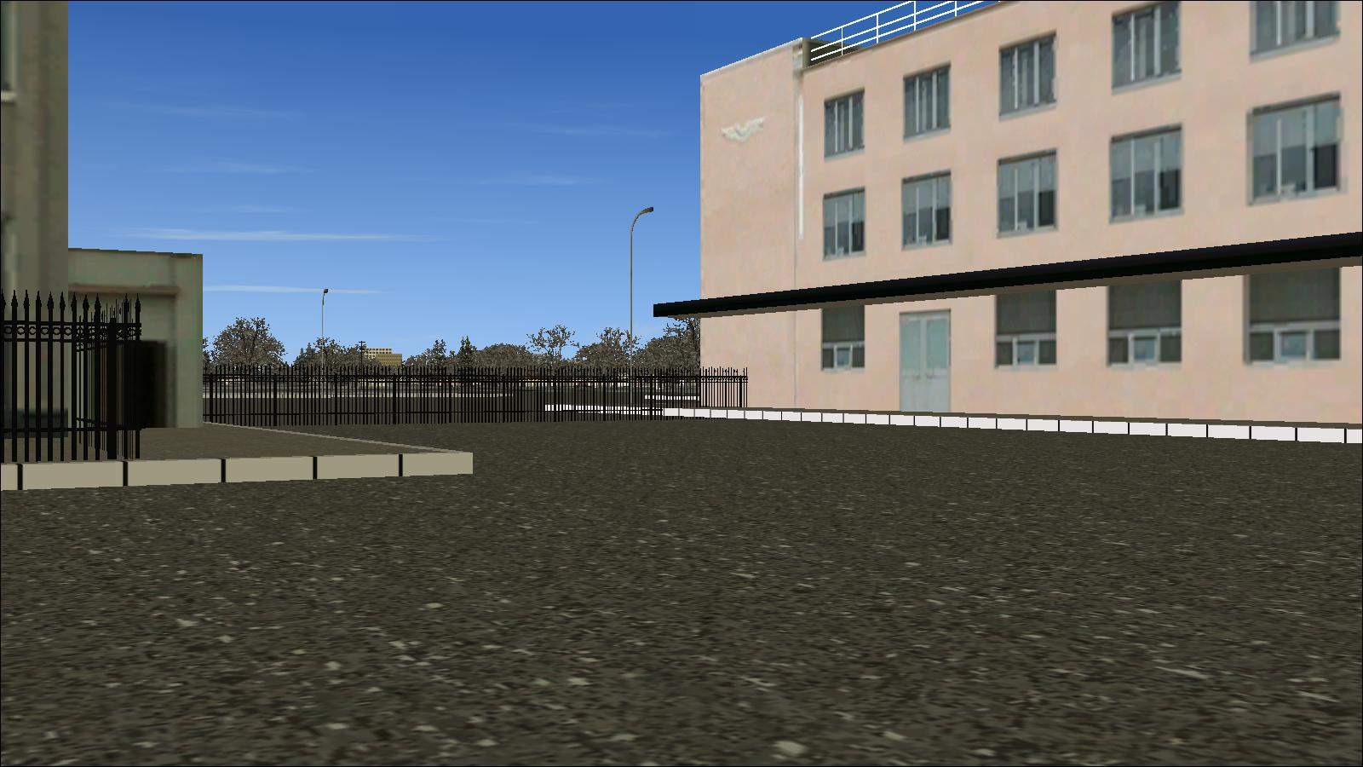

Molto bene, alle mie spalle non c’è nessuno che si preoccupi della mia presenza, per ora sembra che tutto vada per il verso giusto, continuerò rasente muro per avanzare e dare il meno possibile nell’occhio.
Ok, adesso devo fare in modo di non farmi notare troppo, se qualcuno mi chiede anche solo l’ora sono spacciato, non parlo una sola parola della loro lingua… mannaggia… dove diavolo sei Kazimir…
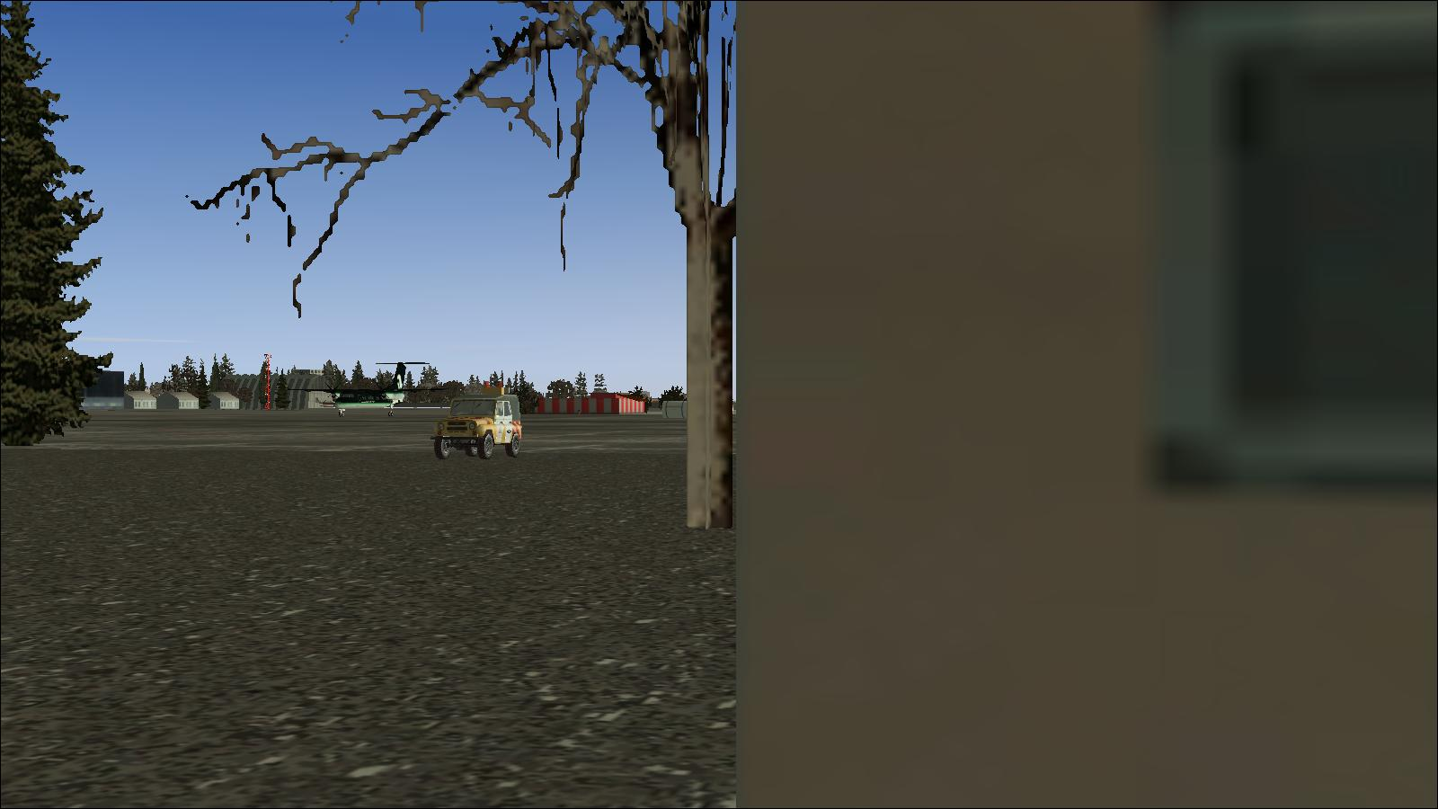
Una jeep, però non vedo nessuno vicino, meglio così, però.. adesso che ci penso… come cazzo faccio a riconoscere i piloti che devo neutralizzare… non ho nemmeno visto una loro foto… e se mi si parano davanti altri piloti… porca troia in che casino mi sono cacciato… potevo continuare a fare ‘elettricista in italia?!?!, no, ho voluto fare il pilota figo ai caraibi… E ALLORA CHE CAZZO CI FACCIO DALLA PARTE OPPOSTA DEL MONDO ALLE 15.00 DEL POMERIGGIO A -4 DI TEMPERATURA????? PORCA TROIA …PORCA TROIA… PORCA TROIA…
Calmo… stai calmo… va tutto bene… non ti agitare max, stai calmo, vedrai che tutto filerà liscio come l’olio, fidati di Kazimir…
Driiii Driiii… e chi cazzo è adesso che chiama al cellulare…
“pronto”
“compagnio Max, essere Kazimir, tu non preoccupare per piloti, per evitare problemi in aeroporto io fatto trovare loro due sventole escort che loro hanno messo fuori gioco veri piloti, con vodka, sesso e un po di droghetta buona”
“haa…ok.. quindi adesso come agiamo”
“mezzo essere su parcheggio davanti a torre, tu fare finta di niente e con aria tranquilla ti avvicini al mezzo e Sali a bordo, lì troverai Ariadna, la hostess del volo, lei non sa niente, quindi non ti preoccupare e digli solo che piloti avere avuto contrattempo e che tu sostituisci loro durante il volo, vai tranquillo, tutto ok, io sono in bagno di torre, ora arrivo anche io e mio amico”
“COME TUO AMICO…. QUESTO VOLO LO SI DOVEVA FARE SOLO IN DUE, E ADESSO SCOPRO CHE ABBIAMO ANCHE UNA HOSTESS E UN TUO AMICO?????”
“amico fidato, tu non preoccupare, questa sera tu dormire in tuo lettino caldo caldo mentre io, mio amico e Aridna torniamo a casa dopo missione compiuta”
“vabe, dai,… va bene”
Porca zozza… ci mancava anche la hostess e il suo amico… diamo un occhiata
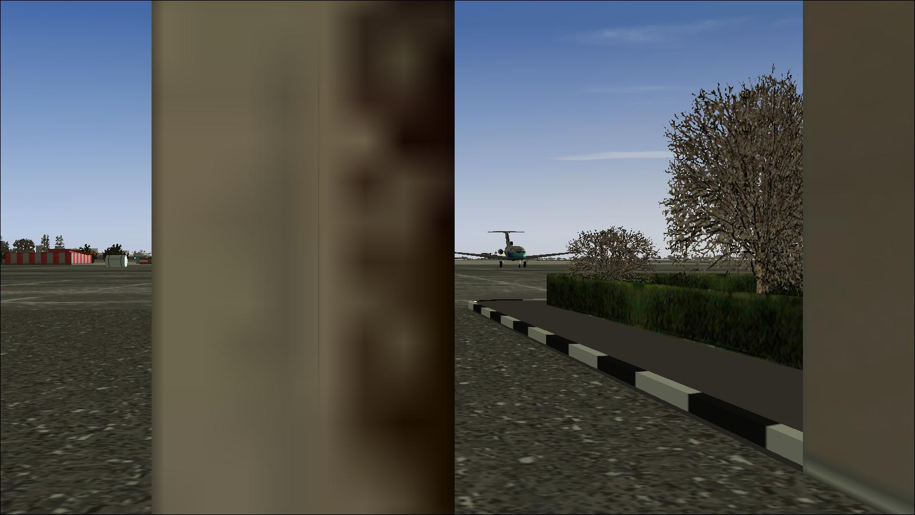
Quello deve essere il mezzo… CAZZO MA E’ UN ROTTAME…. MA PORCA PUTTANA MA TUTTI I ROTTAMI CON LE ALI LI RACCATTIAMO NOI…
Ormai siamo in ballo e si deve ballare,
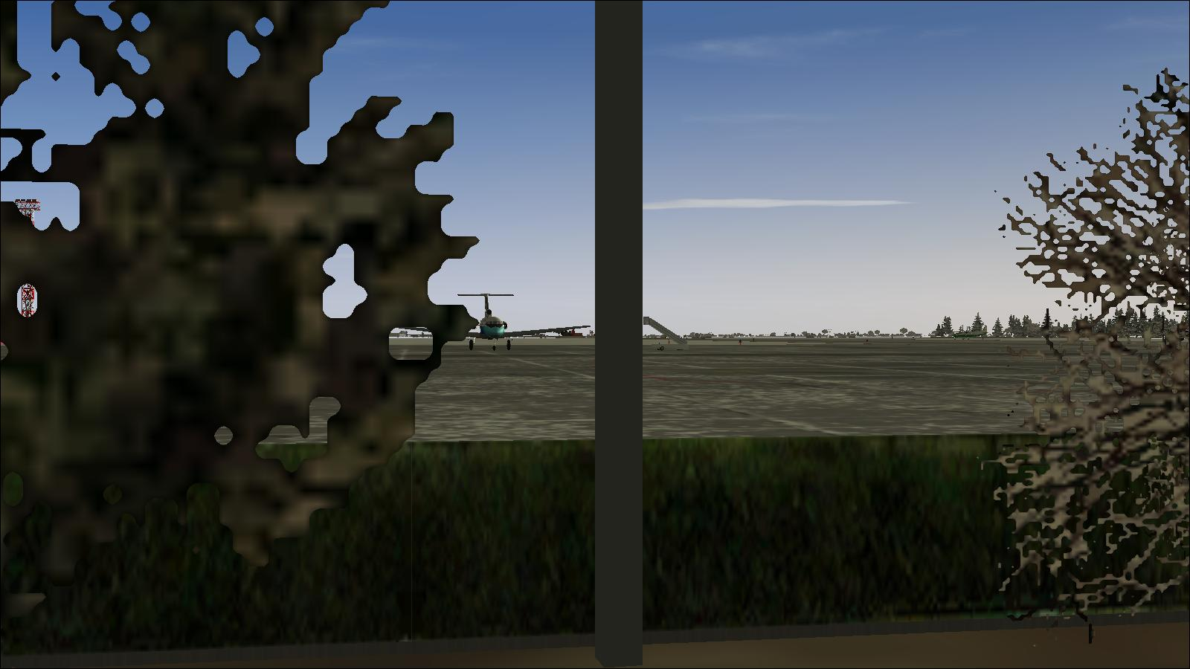
Non vedo la scaletta aperta, come cazzo ci salgo sull’aereo, con la corda?!?!?!? Le cose si complicano sempre di piu, e questo non mi piace per niente
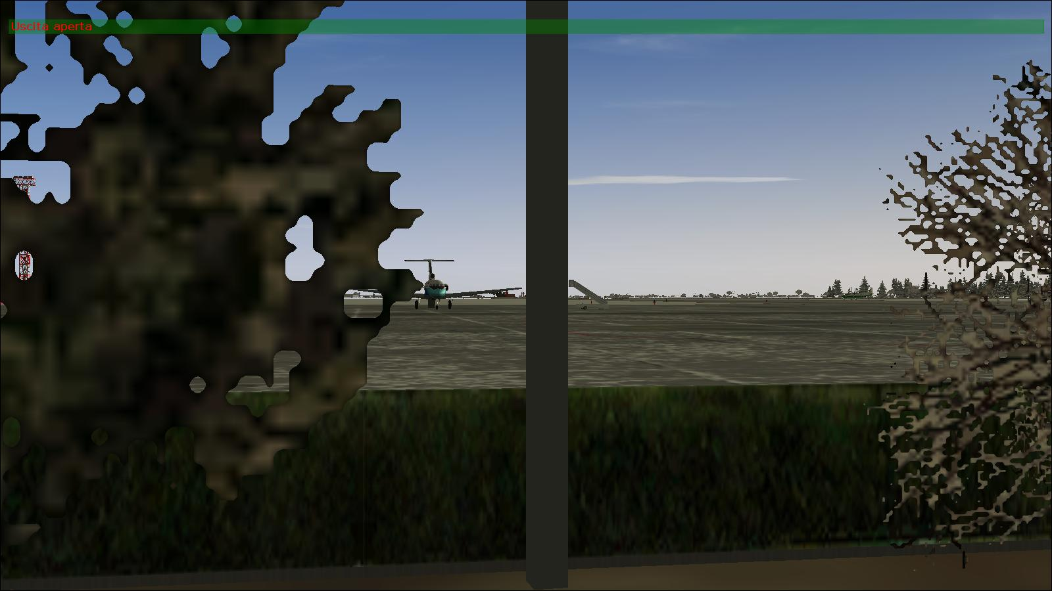
Aspetta, mi sembra di… ok, la hostess ha aperto le porte e fatto scendere la scala, posso andare
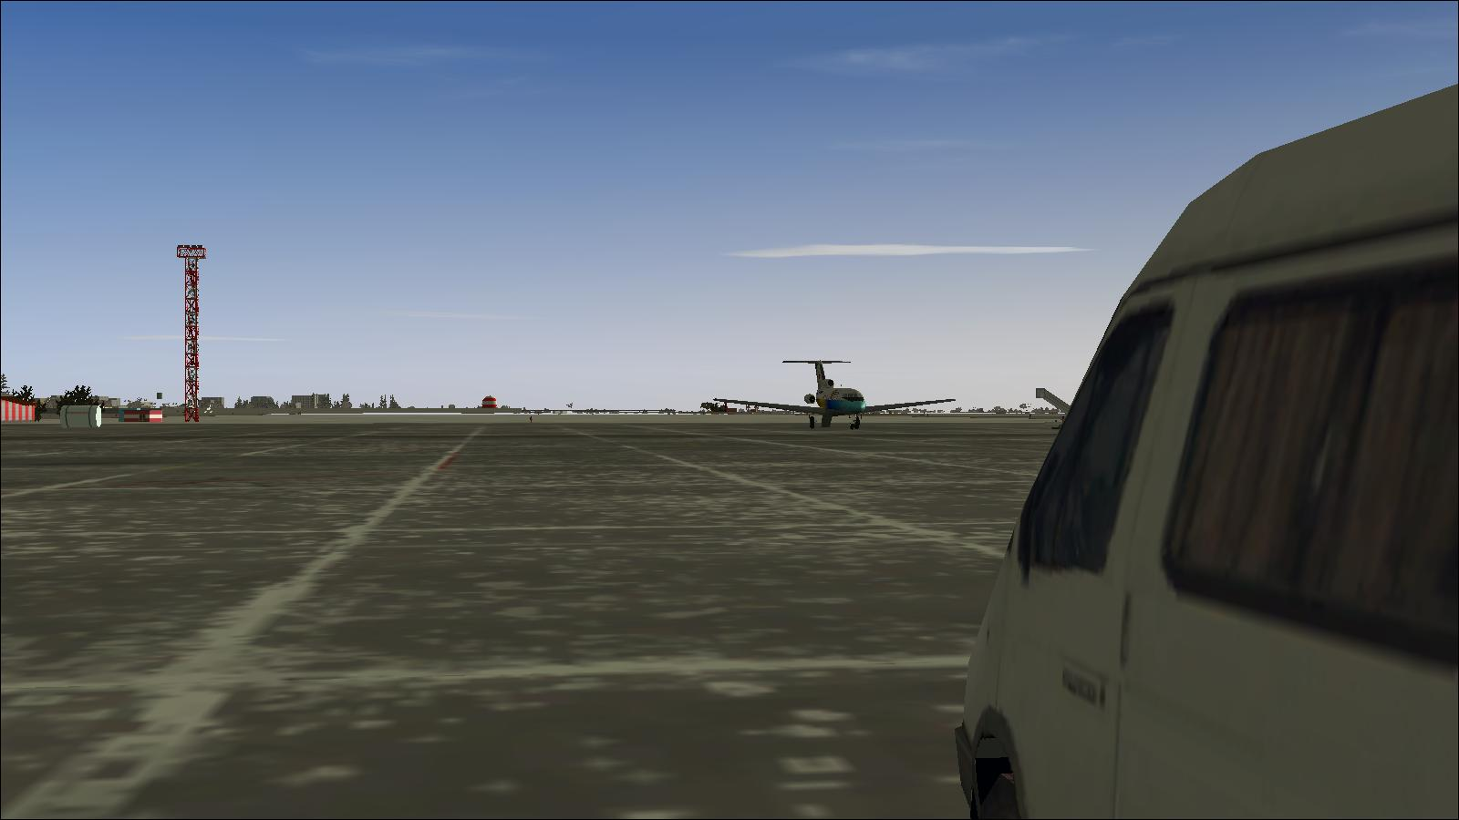
Però è meglio prima dare un'altra occhiata con discrezione, ho visto delle guardi armate e questa è gente che prima ti crivella e poi ti chiede dove vai… meglio essere prudenti… ok, mi avvicino all’aereo.
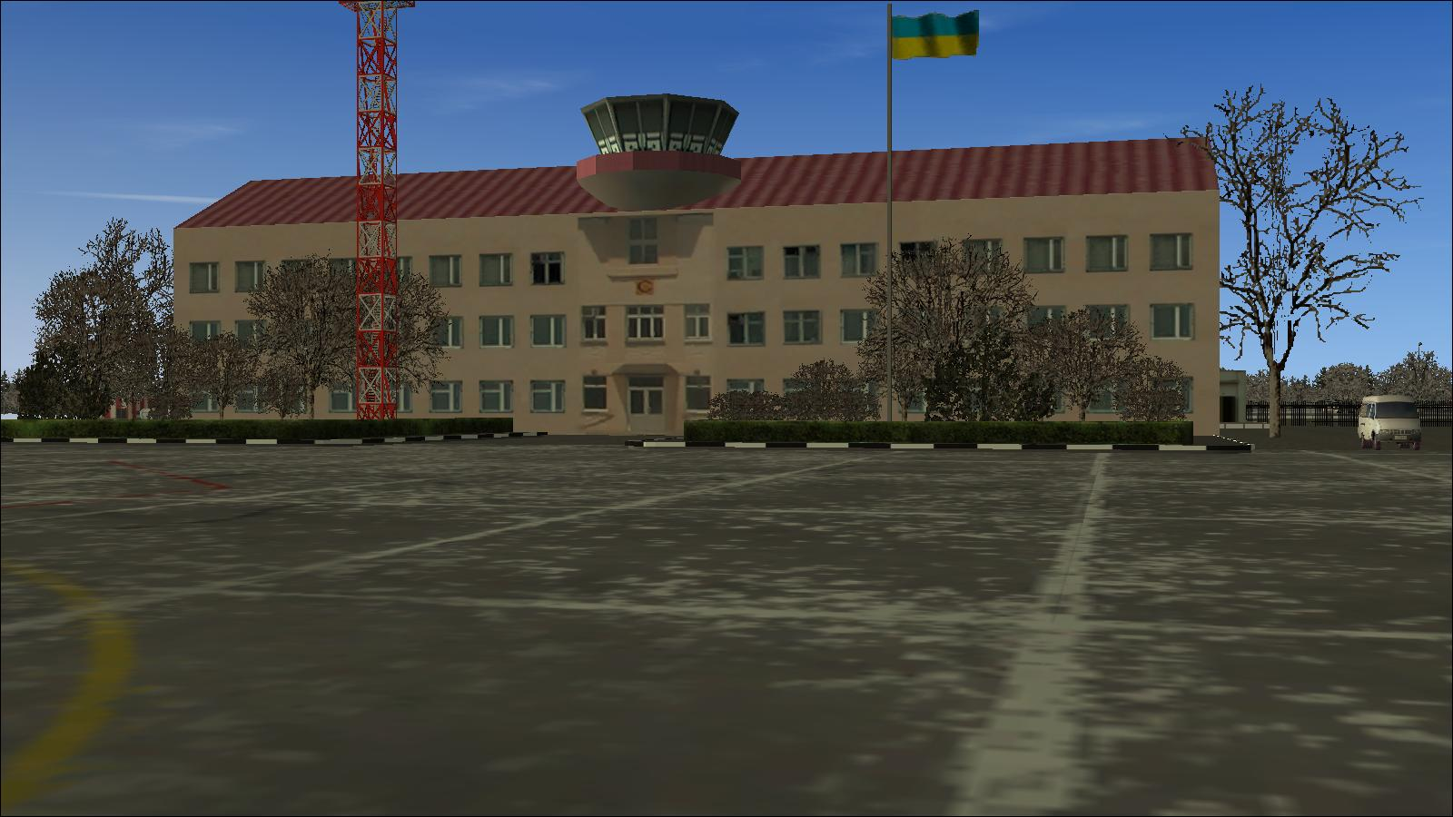
Kazimir dovrebbe essere li dentro, molto bene, almeno l’aereo è parcheggiato vicino e questo ci fa guadagnare tempo…
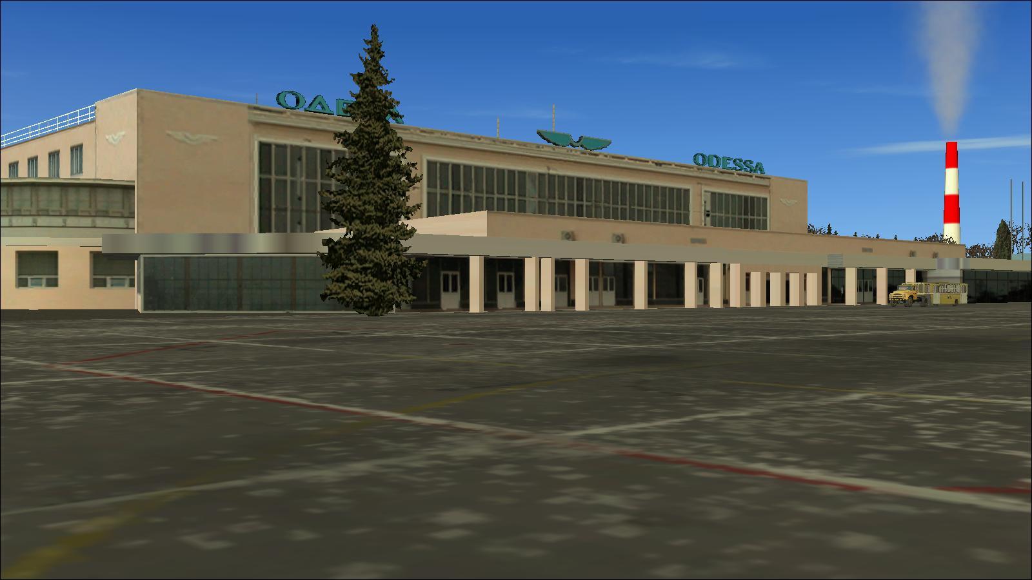
Comunque è bellino questo aeroporto, chissa se anche il prez ci ha fatto un giro da queste parti in gioventù, e chissà poi perche penso a queste cose, sarà per via dei racconti di kasimir e delle sue avventure col trogloditico… bha.. meglio pensare alla missione…
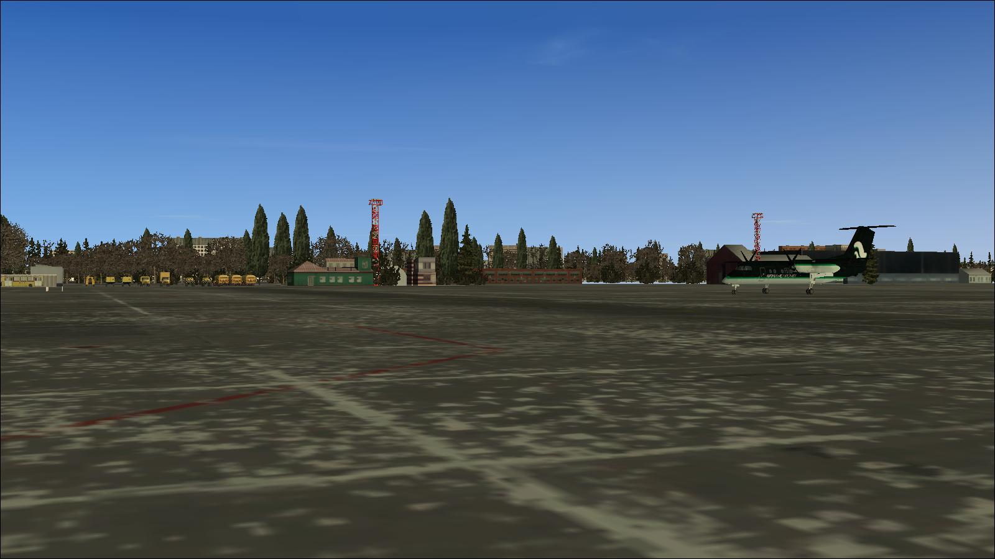
Poca gente, si vede che non è molto trafficato durante i week end, meglio così, questo renderà le cose piu facili…
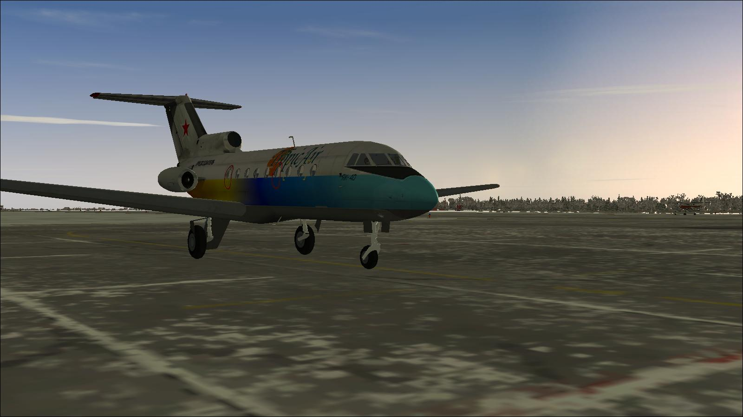

Eccoci al nostro mezzo, ma è prorpio un rottame sto coso… ma perchè… ma perché ci ostiniamo a voler volare con questi catorci… cosa trasporterà mai di cosi prezioso da dover fare una missione tanto segreta … plutonio???? Uranio???? Ma cosa ci sarà mai li dentro…. E perche poi io????? Ho quasi volgia di piangere ma trattengo le lacrime per quando sarò dentro… dal manuale di batman so già cosa mi aspetta, ma spero che sia solo un vecchio manuale…. Ho un bruttissimo sospetto…

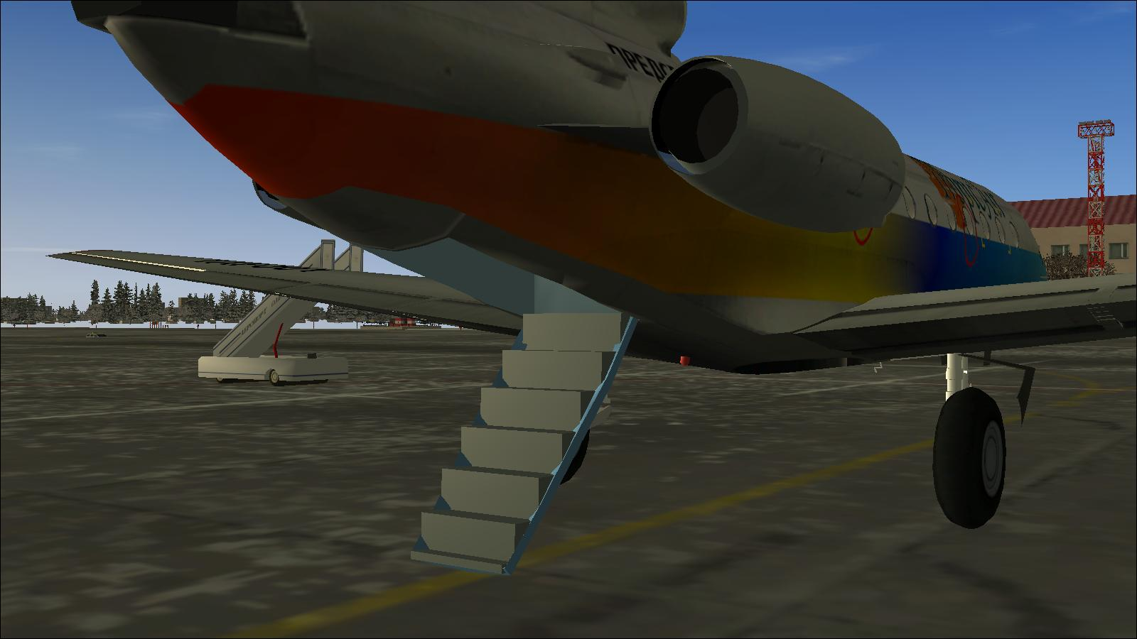
Ok, Saliamo a bordo
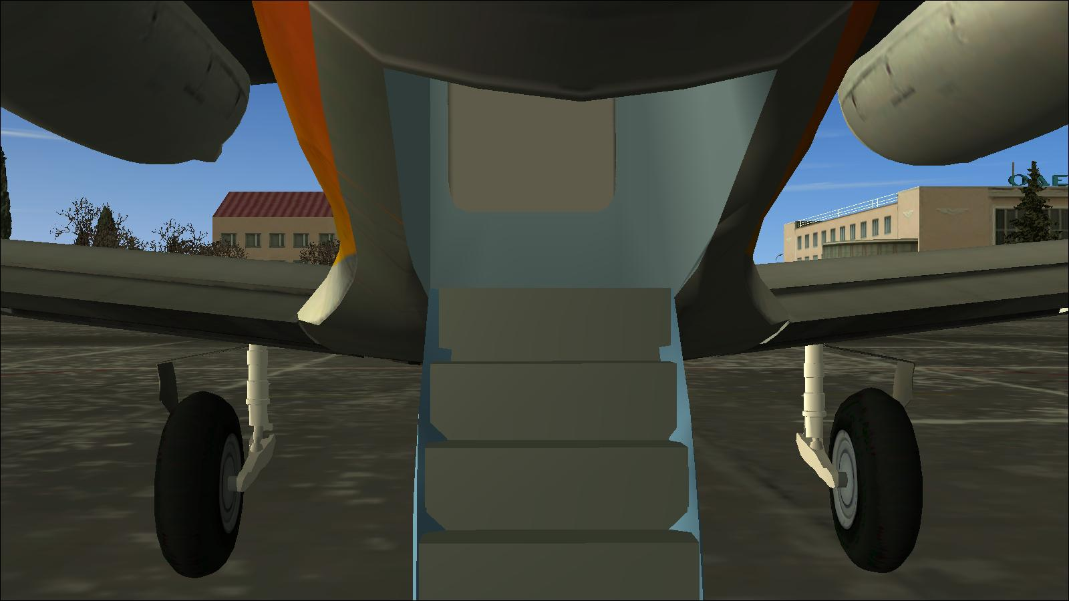
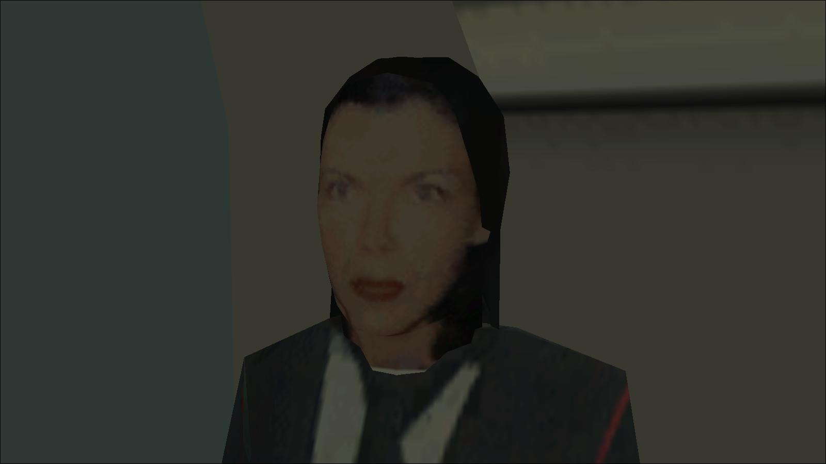
“Salve, lei deve essere Ariadna, io sono Massimo, per gli amici Max, i piloti ufficiali hanno avuto un contrattempo e quindi piloterò io il veicolo, a bordo… tutto a posto????”
“Si…. Ma… nessuno mi ha detto niente… ma.. sono un po’ costernata….”
“non preoccuparti, vedrai che andrà tutto bene, purtroppo le cose sono accadute di fretta e anche io sono stato avvisato all’ultimo momento, quindi”
“ok, se lo dice lei, ma piloterà da solo il veicolo???”
“no no… dovrebbe giungere il mio secondo e un altro “passeggero”…purtroppo”
“ok, allora aspetto”
“bene, io mi reco in cabina, se ci sono problemi…non mi chiamare”
“come????”
“no…niente… ho detto… se ci sono problemi chiamami pure…”
“haaa ok, mi sembrava di aver capito un'altra cosa…”
Lasciamo perdere e rechiamoci in cabina di pilotaggio
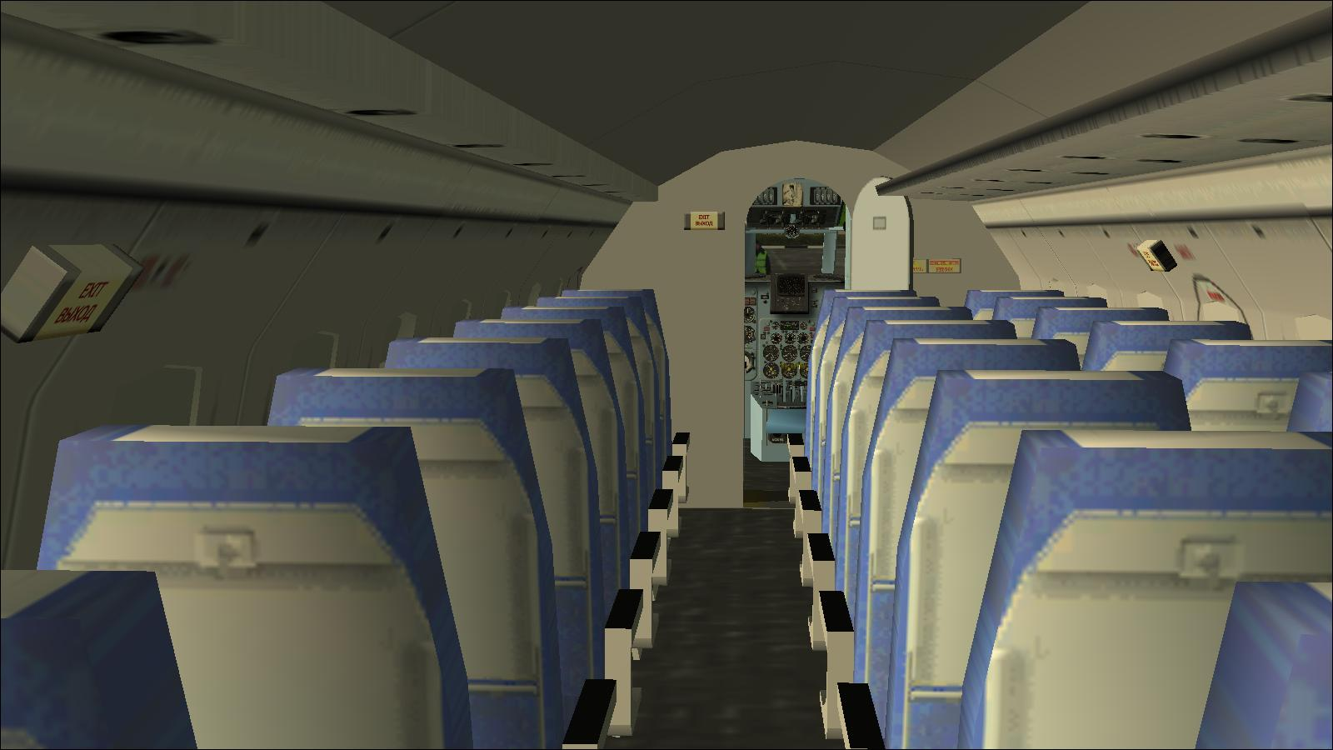
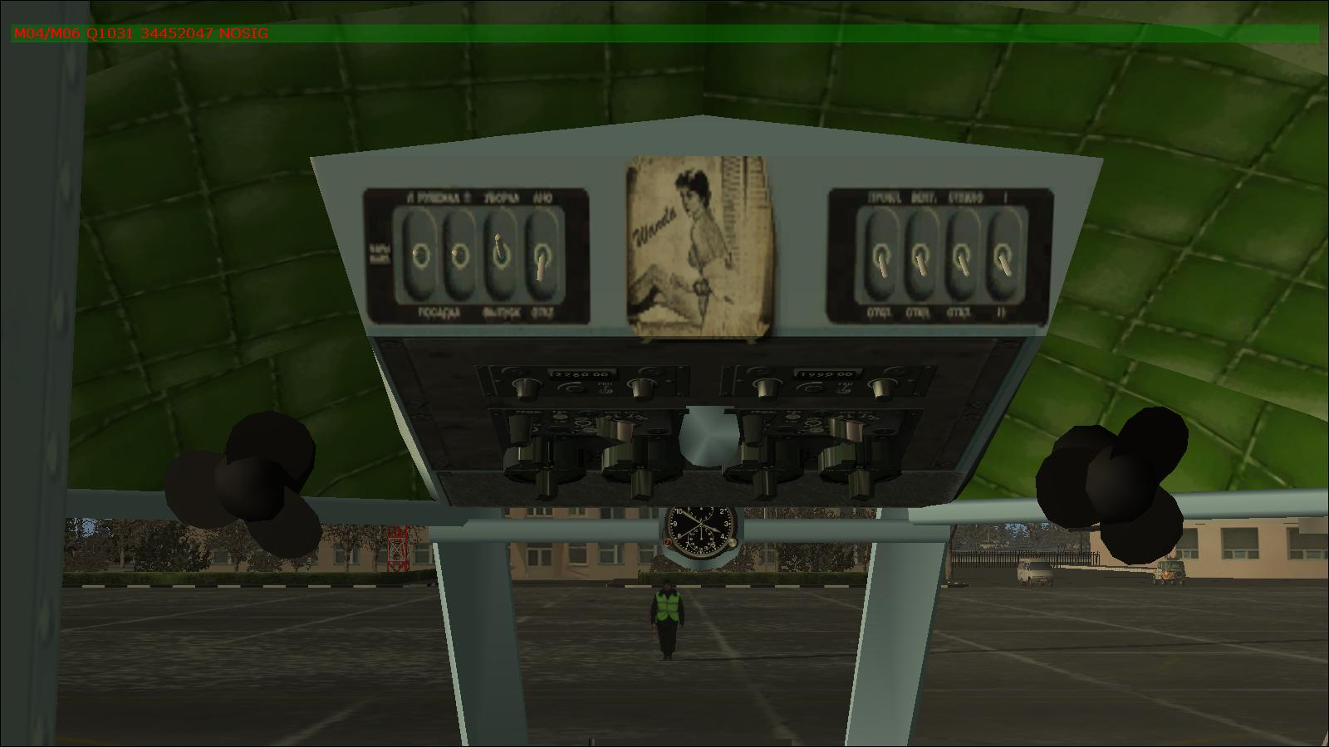

Chissà perché queste ventoline in alto mi ricordano qualcosa…
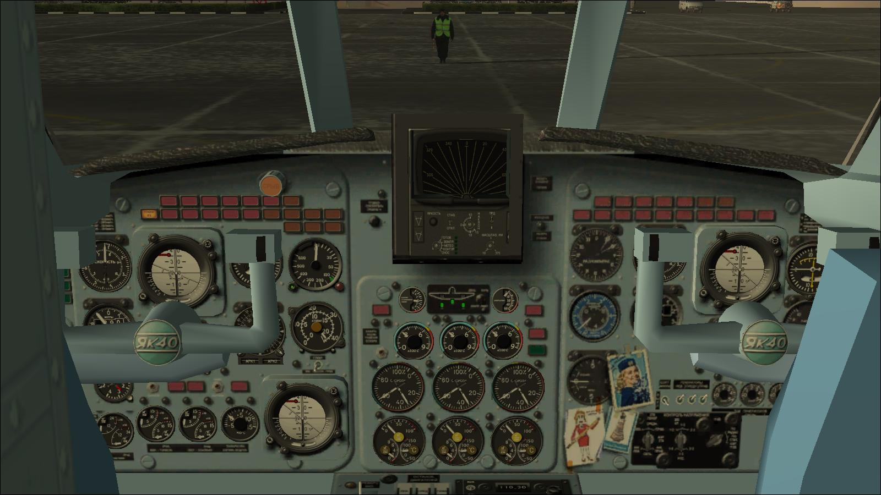
Lo sapevo… ci ho sperato fino all’ultimo ma invece.. il cockpit in cirillico… bello ma pur sempre in cirillico
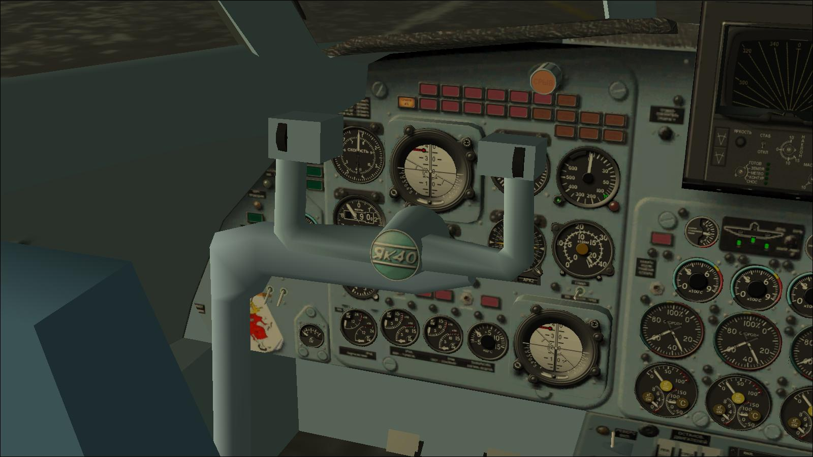
Posto del pilota
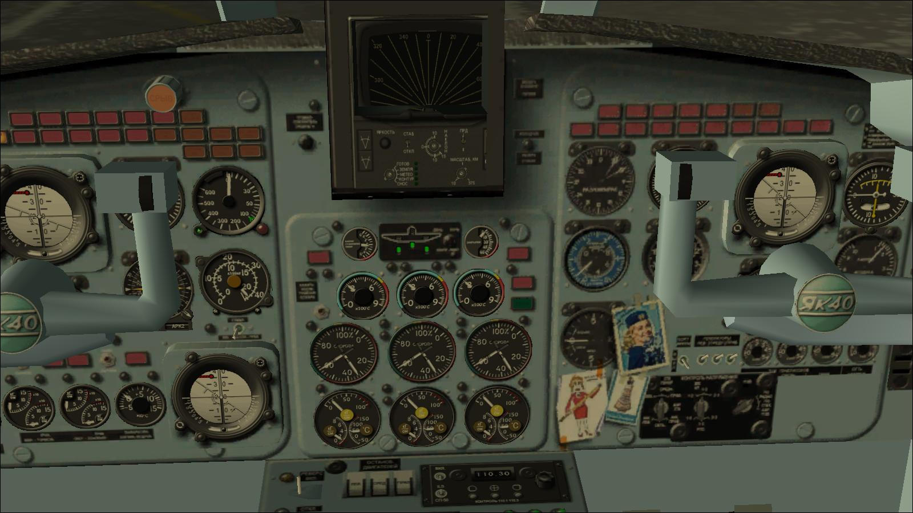
Consolle centrale
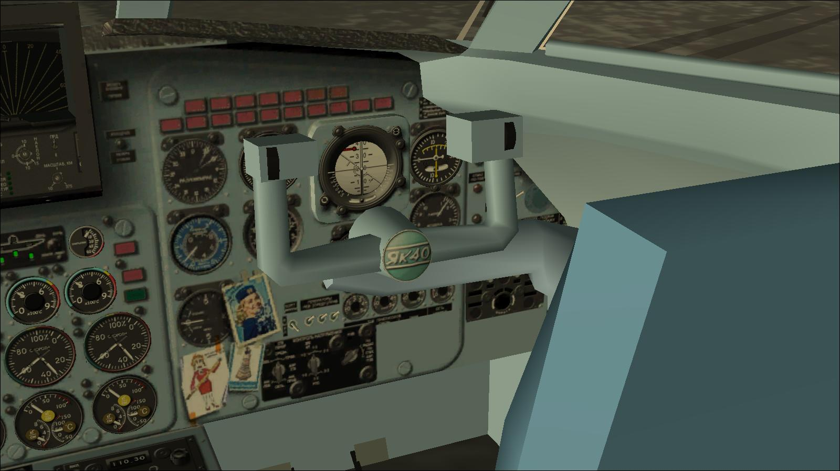
Posto del copilota… NA MERDA COME TUTTI GLI AEREI DI QUESTO GENERE
Va be, prendiamo posto in cabina…
“ciao compagno MAX”
“ciao Kazimir, sei arrivato, allora andiamo?”
“stai traquillo e non ti agitare, è tutto ok compagno, siamo a bordo, tutte le carte sono a posto come tutte le autorizzazzioni… accendiamo il bambino e facciamoci questo voletto”
“ascolta… io il manuale l’ho letto, ma visto che ci sei anche tu, che ne dici di darmi una mano ad evitare che prenda a martellate il cockpit e lo accendi tu il bambino????”
“ha ha ha… voi europei imparate tante lingue ma il cirillico proprio non vi piace?!?!?!? Va bene, lo accendo io, a proposito, mi stavo dimenticando di presentarti il mio amico che ci seguirà in questo volo, il signor Lazar’”
“CAZZO… no mi scusi, non volevo, ma la sua somiglianza con uno di mia conoscenza è impressionante”
“ha ha ha MAX, lo sapevo che avresti fatto questa faccia, comunque non ha nulla a che vedere con la persona che dici tu, il signor Lazar purtroppo non parla la tua lingua e ammetto che gli somiglia molto ha ha ha”
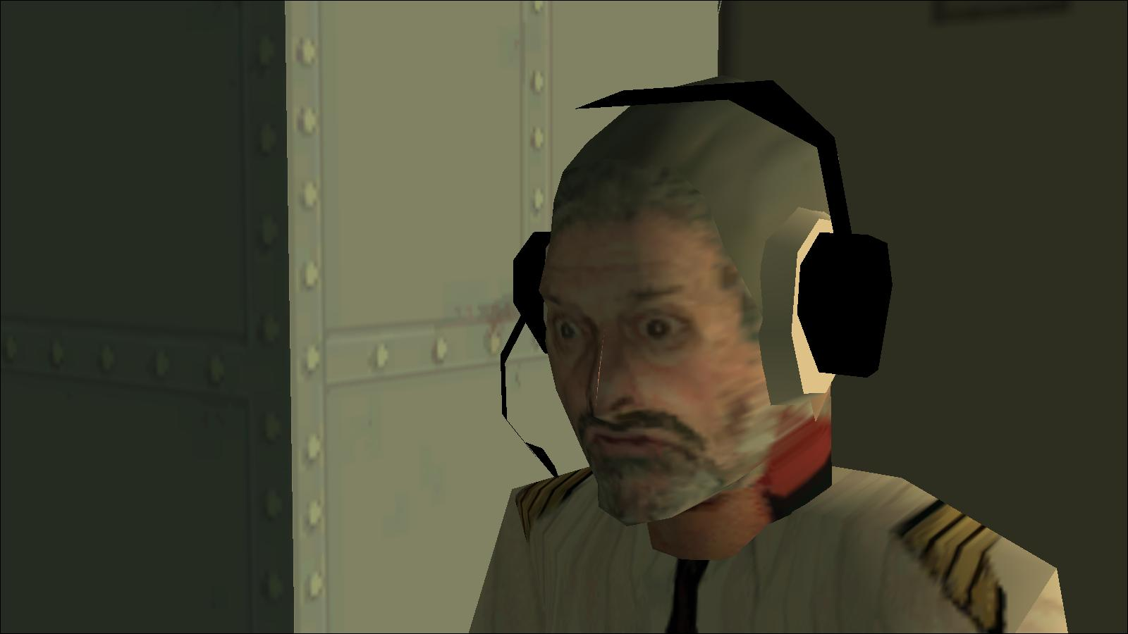
Effettivamente non è un tipo di molte parole,e effettivamente gli somiglia.. e come se gli somiglia… comunque meglio per me, tanto, per sentire cose di cui non capisco il significato…

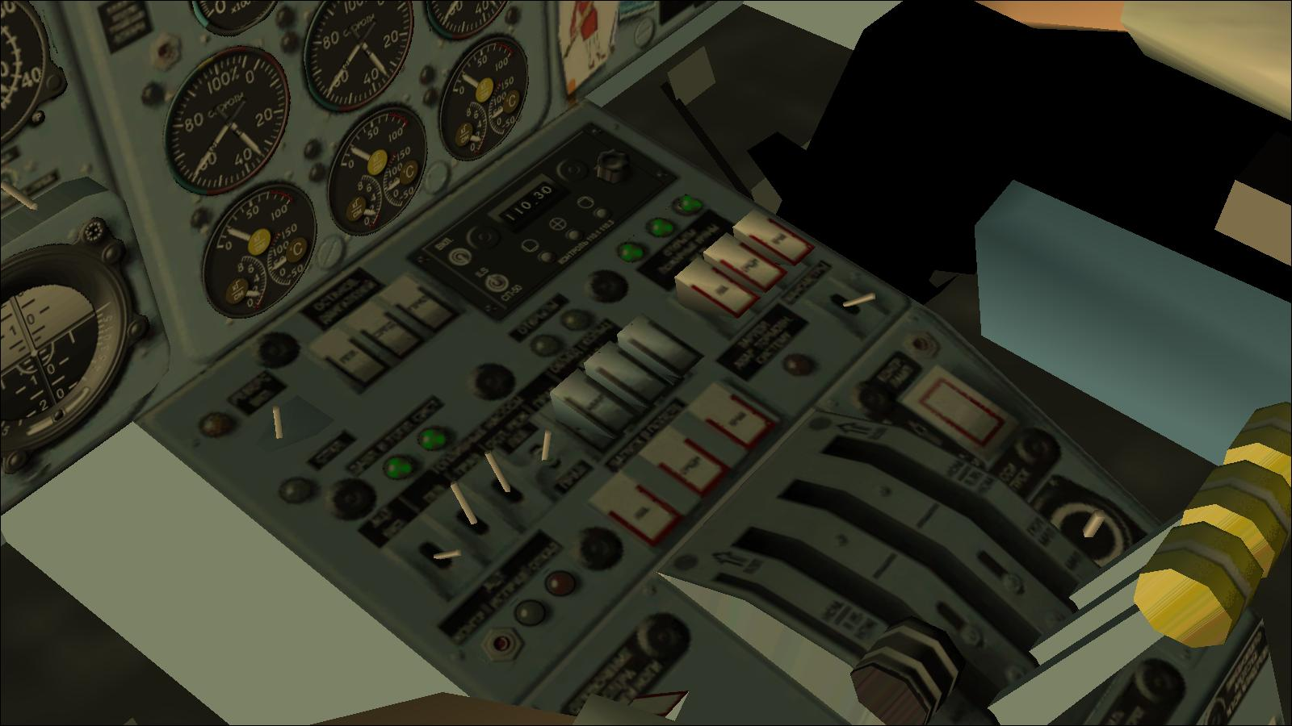
Ok, tutto sta proseguendo come da piano, mentre Kasimir si occupa delle comunicazioni radio io metto in moto il bimbo, e devo ammettere che a parte la complicanza del linguaggio degli strumenti, grazie ai documenti di Batman non si trova nessuna difficoltà a metterlo in moto,
appena tutti gli strumenti danno l’ok e ottenuta la clearence diamo potenza e ci portimo al punto attesa della pista 16, autorizzati ad una SID BUNAG 2A,
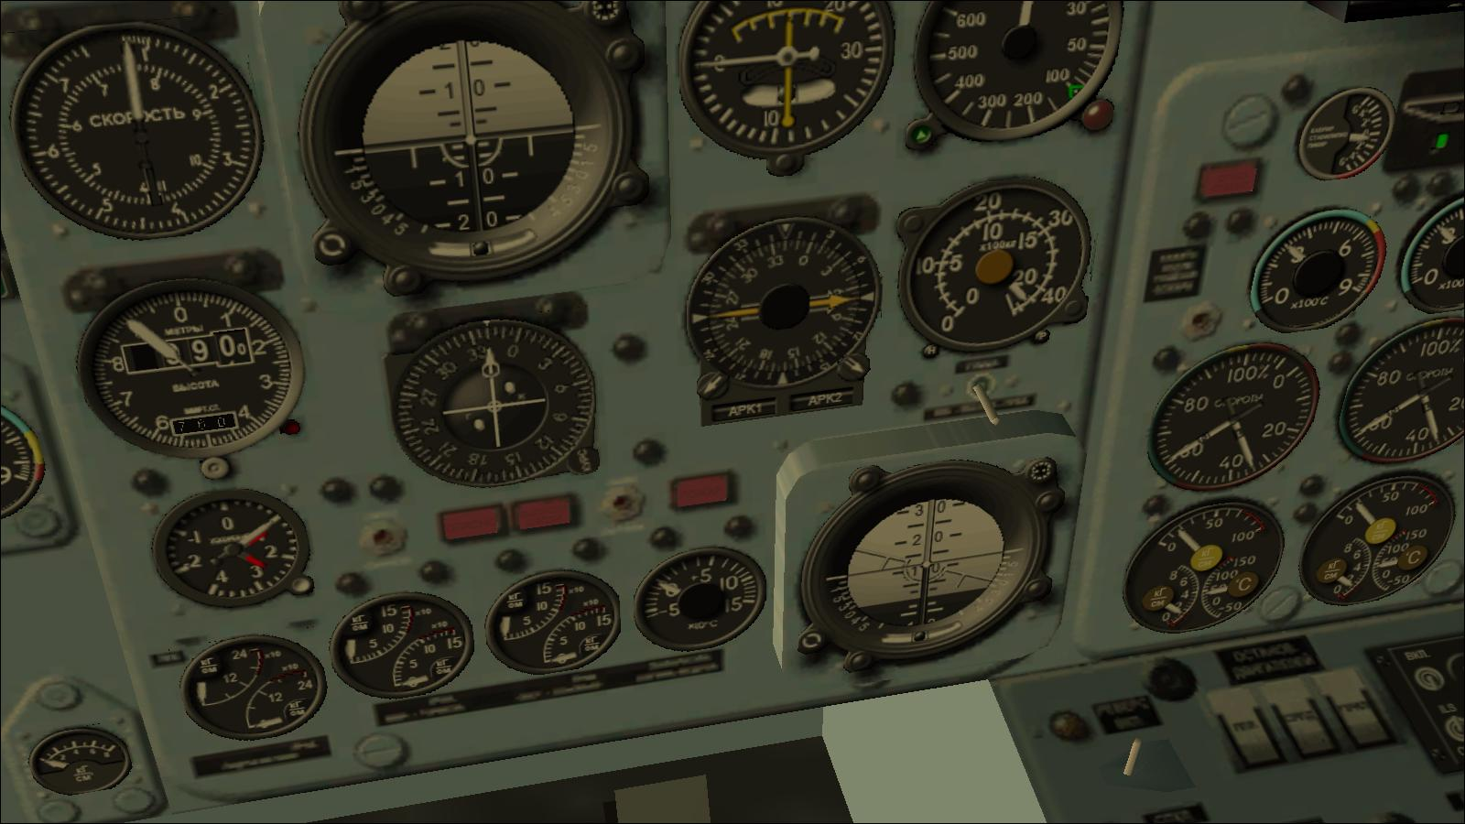
Nel frattempo inizializziamo i giroscopi come da manuale
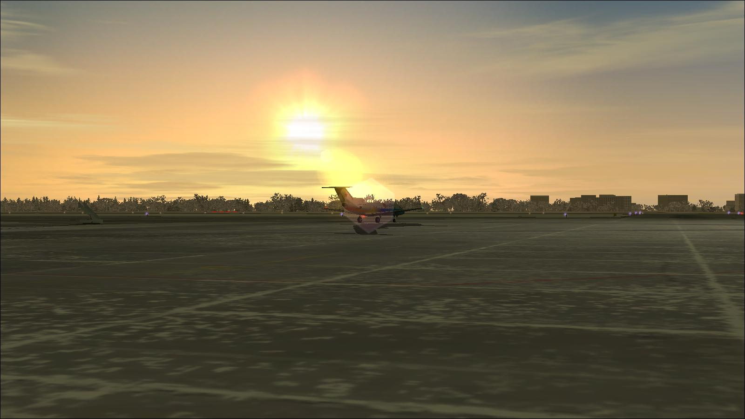
E piano piano ci portiamo nei pressi della nostra pista mentre il sole lentamente ci accompagna scendendo dolcemente sull’orizzonte
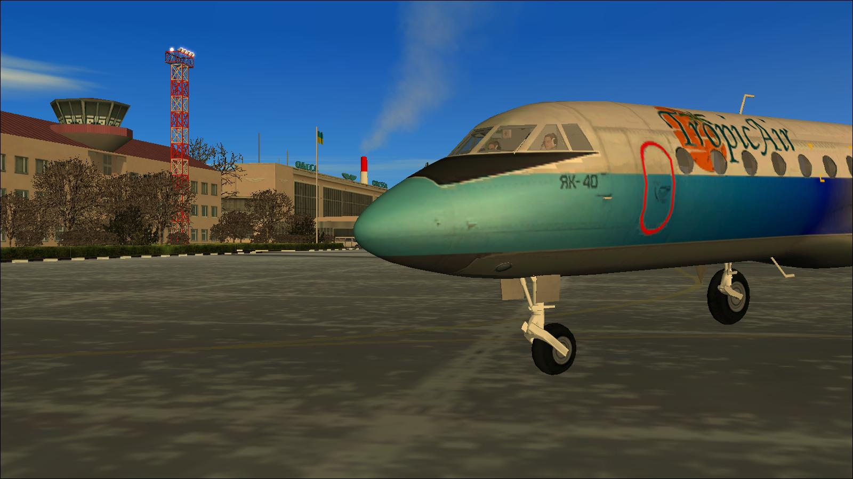
A questo punto, non chiedetemi il pechè, lo strano personaggio a chiesto a Kazimir di fermare l’aereo per fare una ultima foto a questo posto… ma… misteri di questa gente strana…
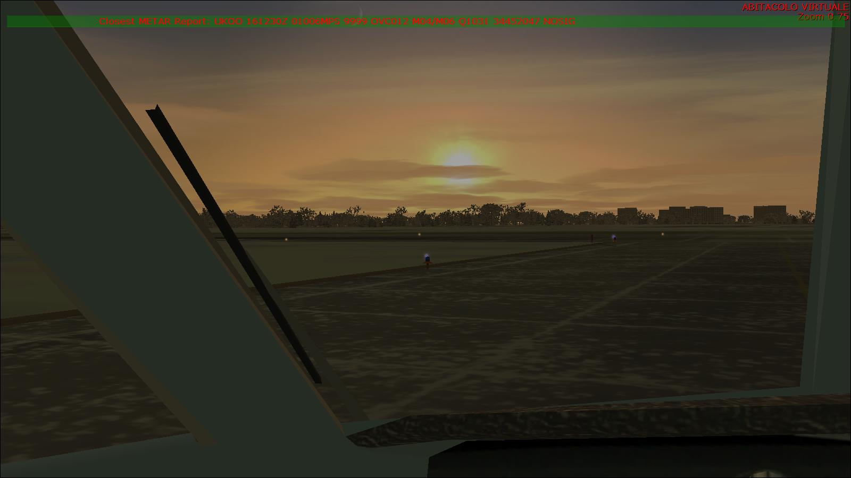
Riprendiamo il rullaggio e giunti nei pressi della pista un ultima occhiata alla chek list e via, autorizzati all’allineamento e decollo, almeno questo è quello che mi ha detto Kasimir, non parlavano inglese nelle comunicazioni radio ma in lingua natia.
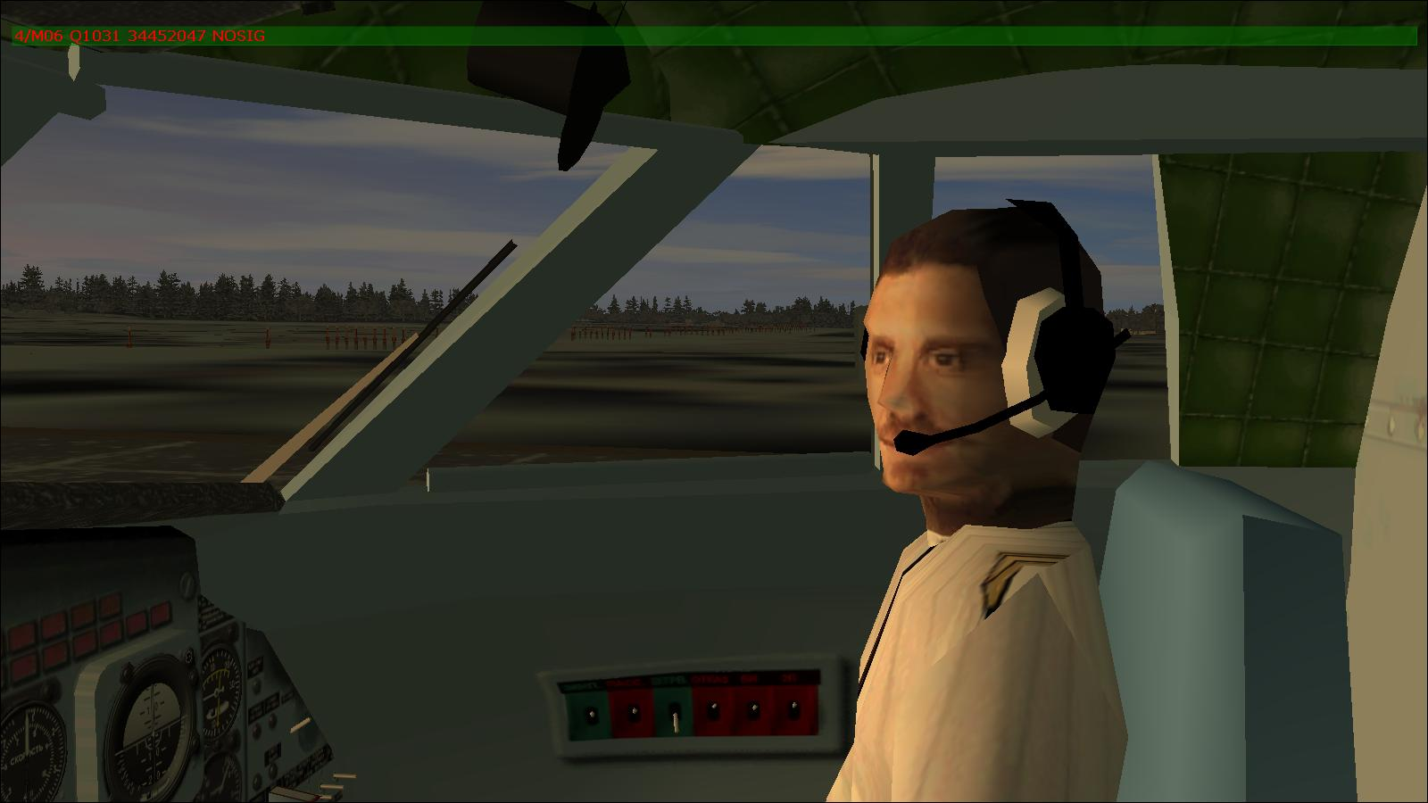
E solo ora, guardando bene il mio nuovo amico Kasimir, noto anche in lui una certa somiglianza con uno stronzo che conosco bene e che mi ha fatto lo scherzetto della missione segreta…
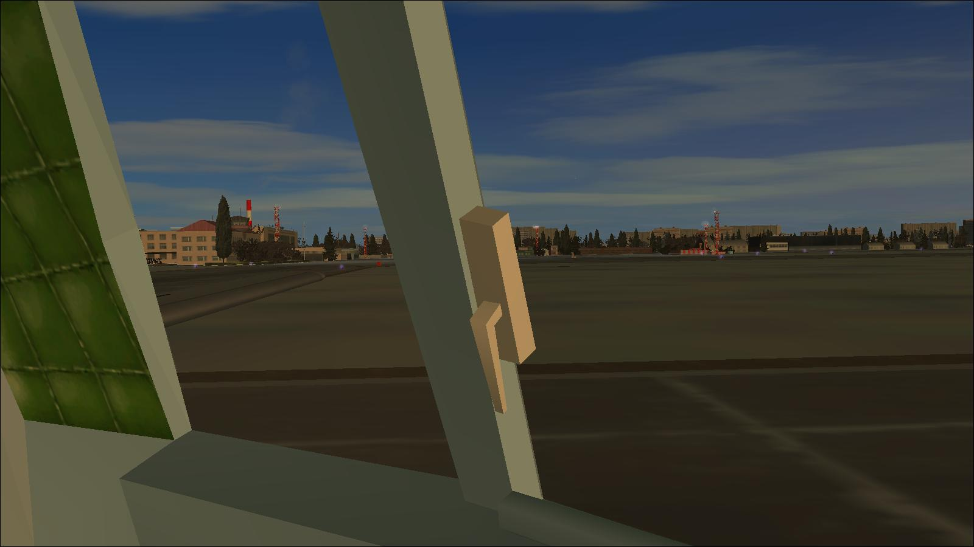
Mentre mi allineo non posso far a meno di dare un ultima occhiata a questo posto che quasi sicuramente non rivedrò mai piu
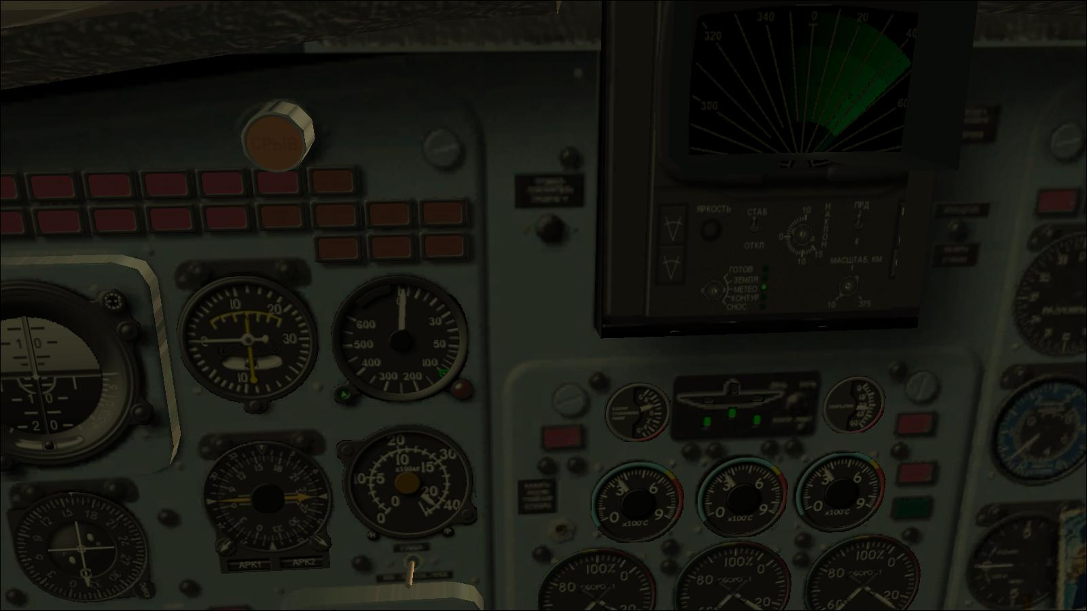
Attiviamo il radar meteo, e via… fuoco alle polveri, motori al massimo
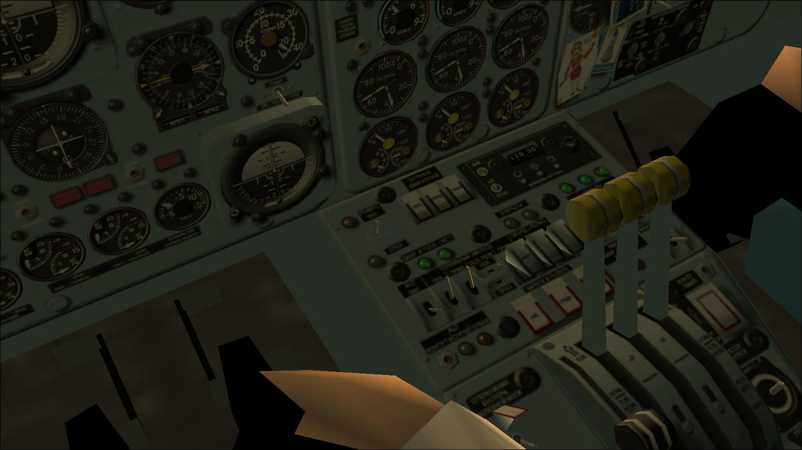
L’aereo inizia ringhiante la sua corsa, come se avesse voglia di spaccare tutto quello che gli si para dinanzi.
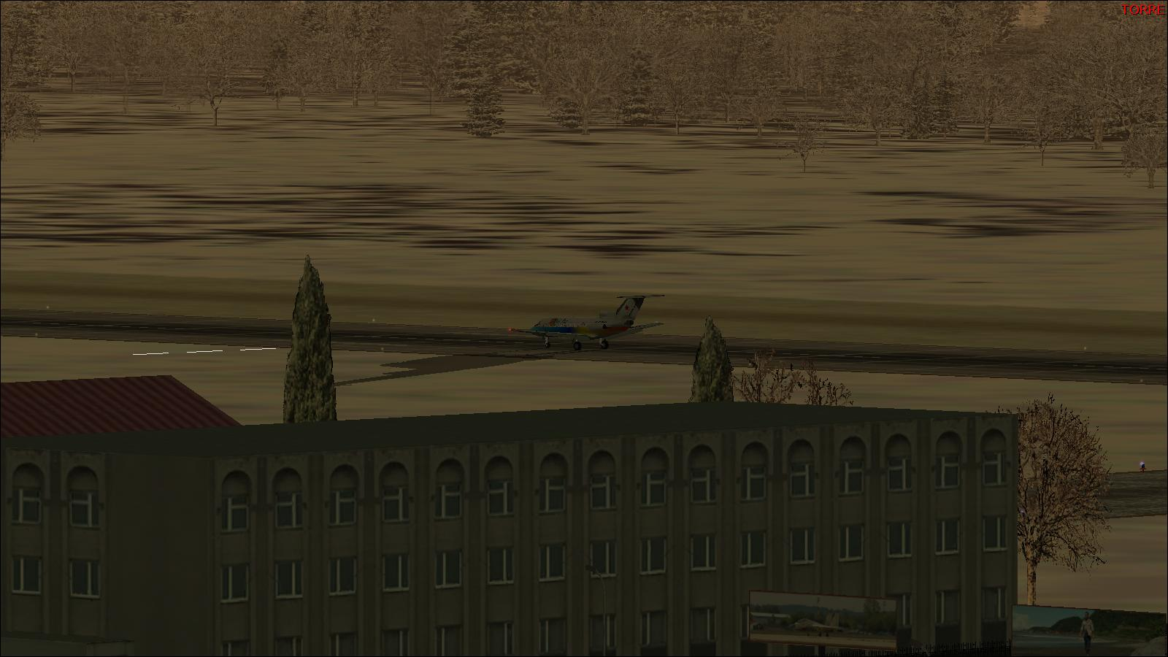
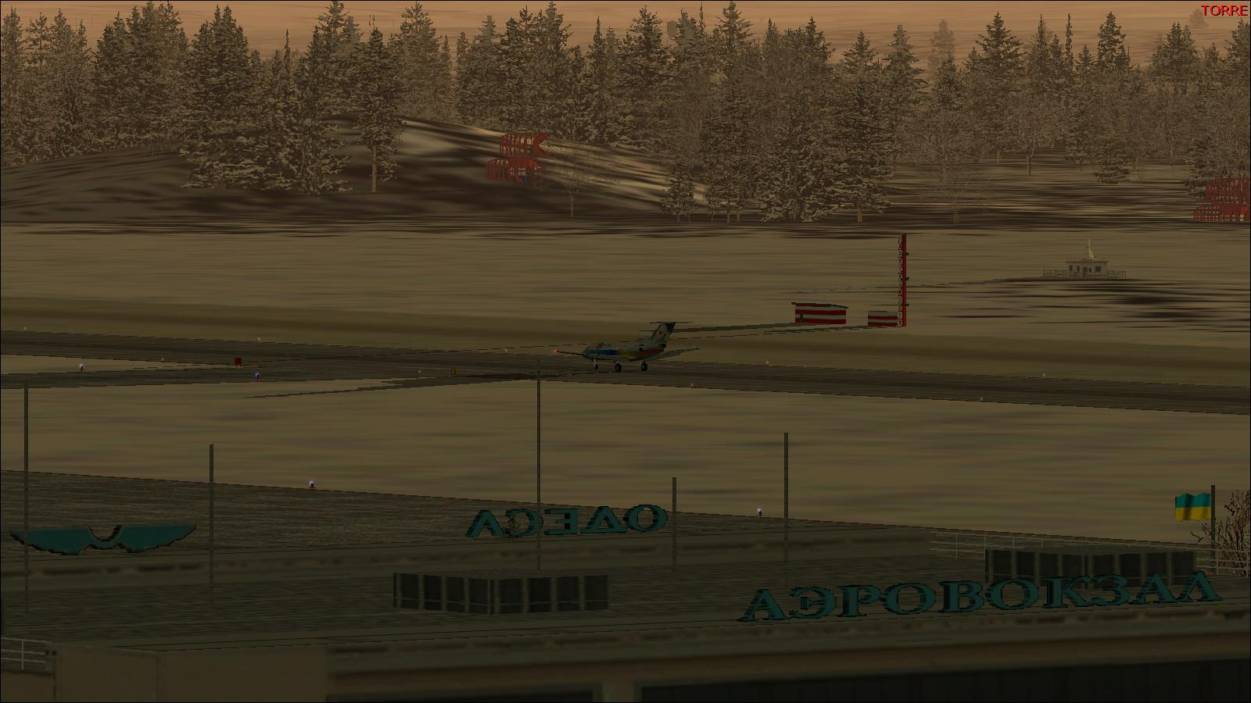
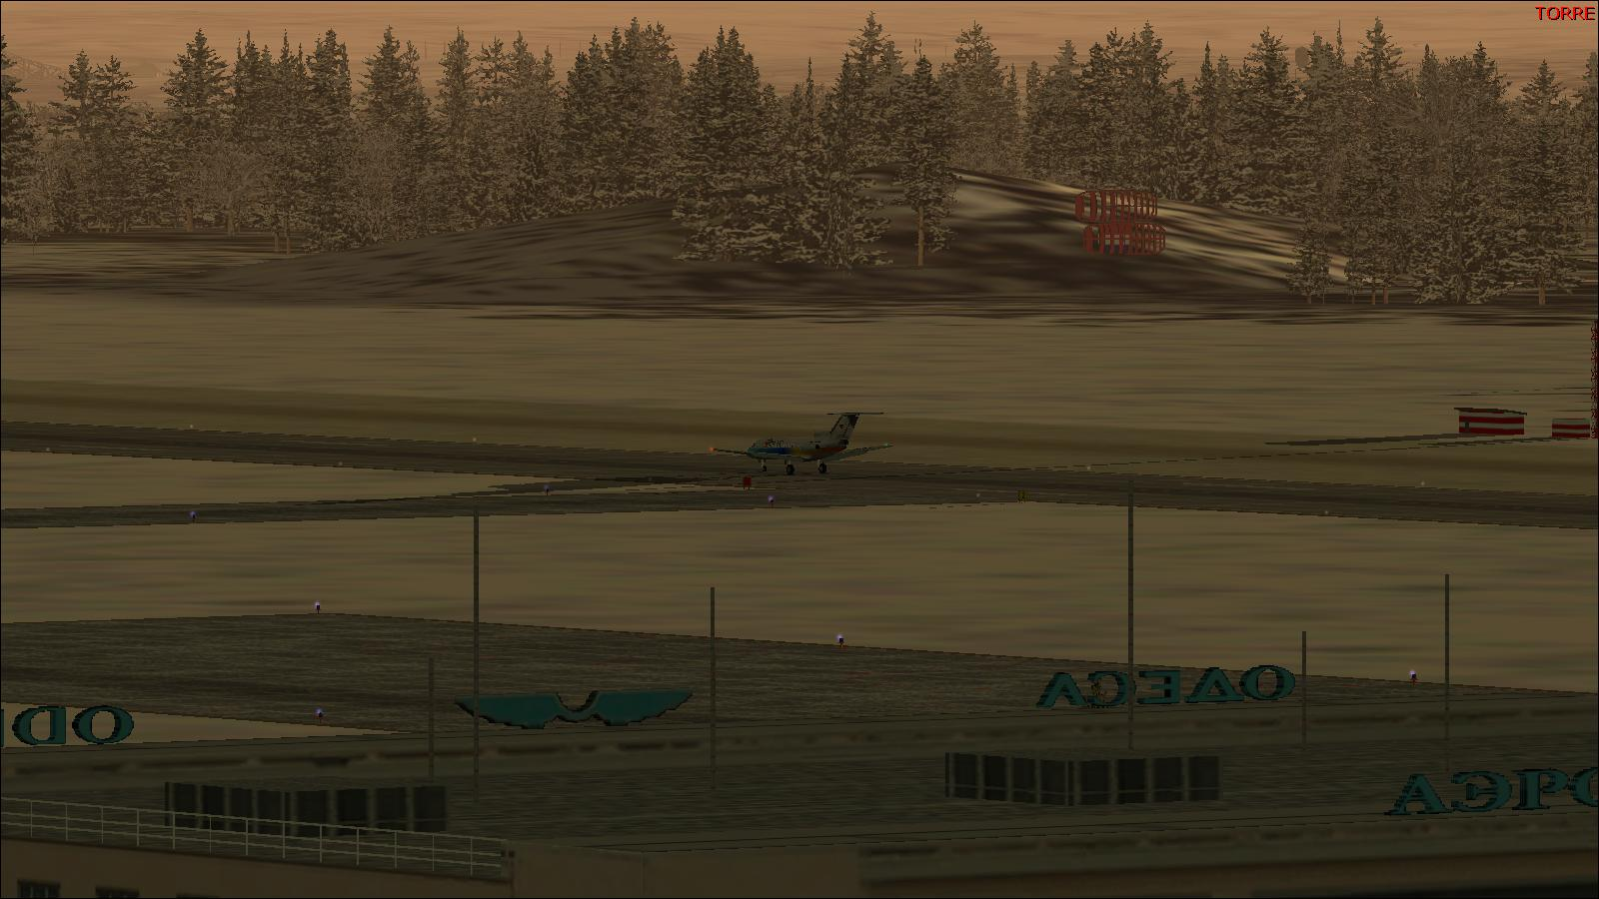
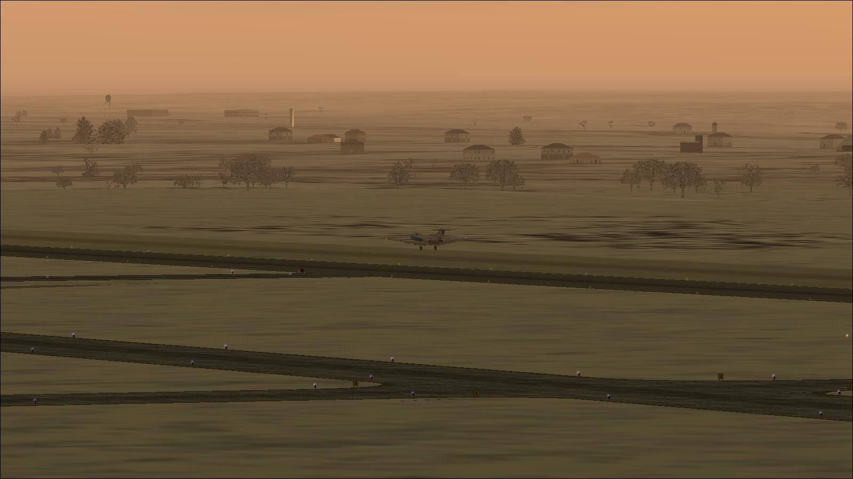
Queste sono le foto giuntemi sul mio PC portatile, al mio indirizzo e-mail, da un amico di Kasimir che le ha scattate da un edificio sito nei pressi dell’aeroporto… dovrò, appena a casa, cambiare il mio indirizzo di posta, c’è troppa gente strana che la conosce ormai
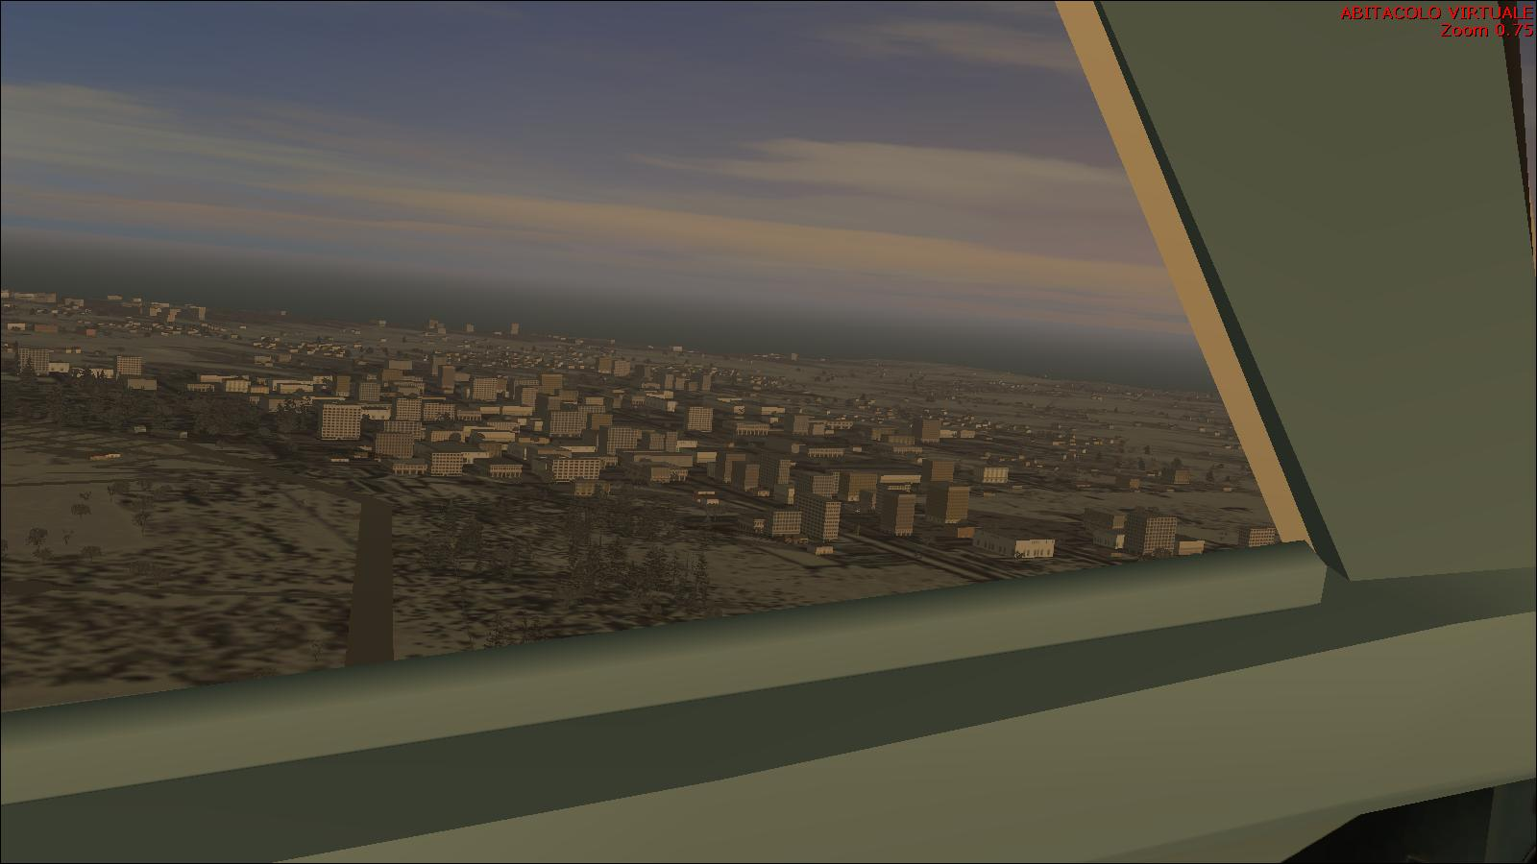
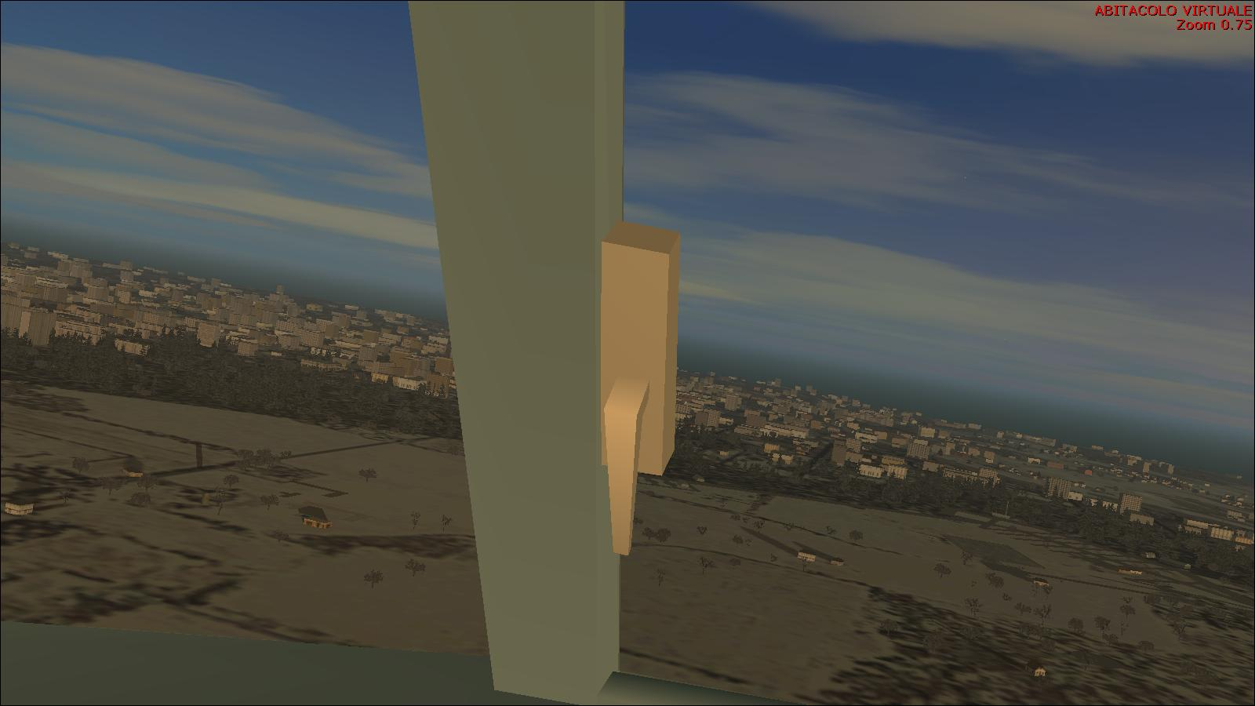
Queste sono le foto che invece ho fatto io dal finestrino di comando durante il decollo
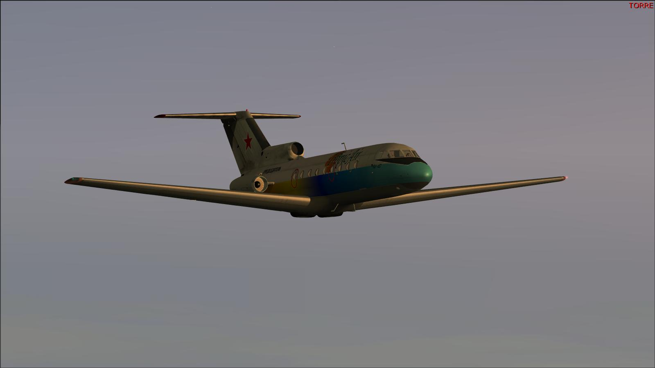
In questo momento siamo in volo verso l’italia, il volo è ancora lungo ma forse, se dio vuole, tutto si sta svolgendo per il verso giusto…
Devo ricordarmi, una volta concluso il tutto di chiedere a Kasimir cosa cazzo stiamo trasportando

Ok, siamo verso la fine del nostro viaggio, sono le 17.33 local time e stiamo scendendo verso lamezia,
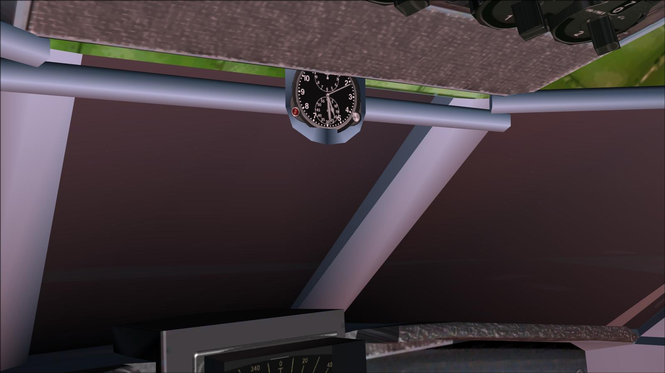
il meteo sembra buono, sotto di me il mare e vedo le luci della costa calabrese, uno spicchio di luna, che ci ha accompagnato per tutto il viaggio sembra farci l’occhiolino come per dirci che tutto si sta concludendo nel verso giusto,
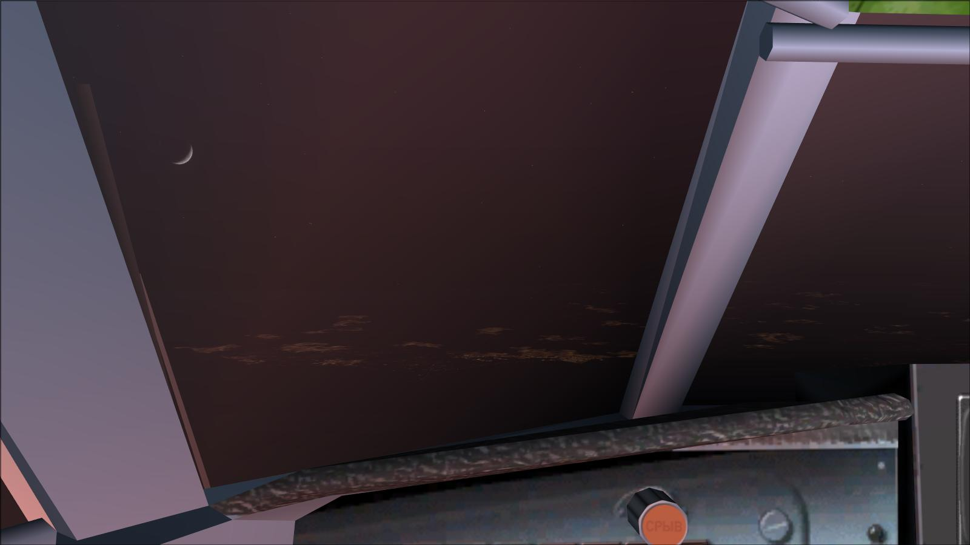
se non fosse per questo fastidiosissimo neon in cabina che “balla” un po’ dovrò dire a quelli della manutenzione di cambiare o il neon o lo starter, con la luce in cockpit accesa le cose non migliorano molto, anzi, è quasi abbagliante, meglio spegnerle
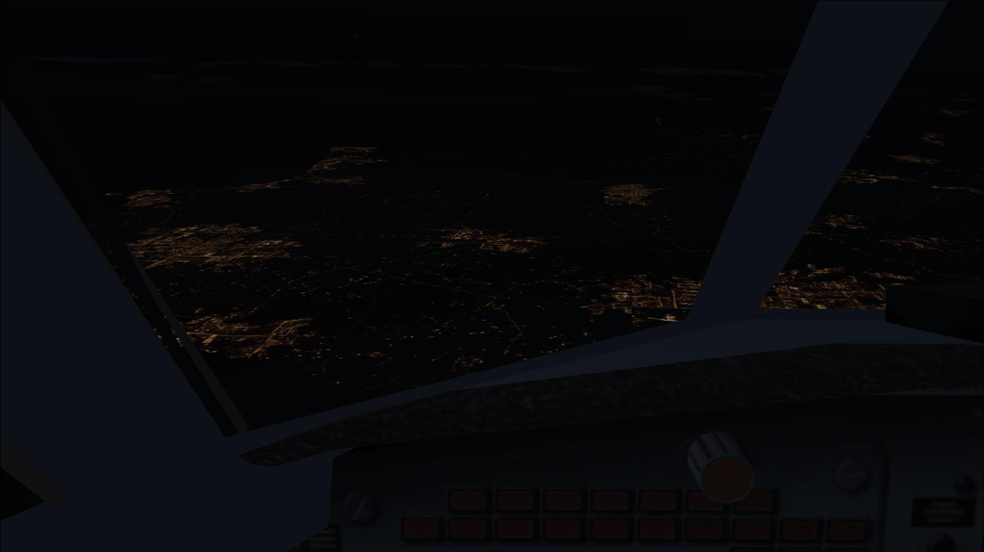
Davanti a me le luci di Crotone e più in là, alla mia destra, sicuramente brilleranno anche quelle di Zagarise,
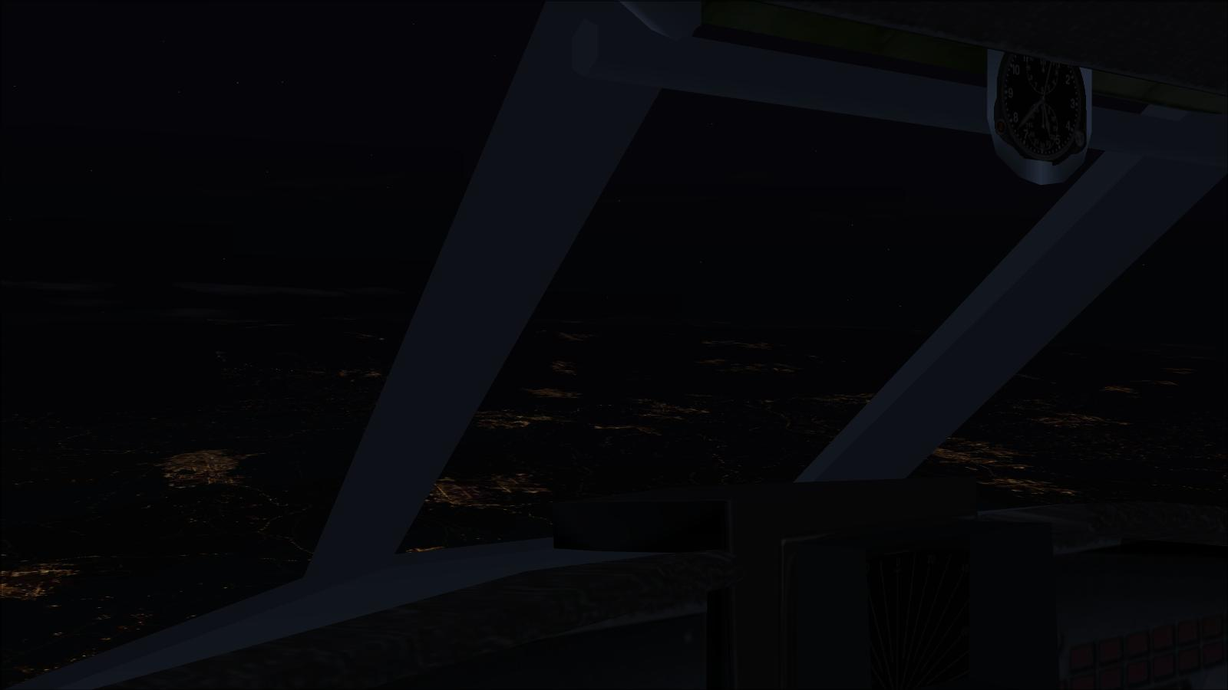
ci prepariamo alla fase finale del volo, la nostra star sarà una CRO 3E con holding per perdere quota su Denny, sinceramente sono molto più tranquillo adesso, forse veramente questa notte dormirò nel mio lettino, o almeno in un lettino italiano e non in una fredda casa di legno con un vecchio letto di paglia…
E’ proprio vero che quando sei piu tranquillo succede sempre il finimondo…porco cazzo… gli anti ice su sto cazzo di rottame dove sono????? Si è gelato il tubo di pitot e si è disattivato il pilota automatico…. Cazzo…
Cazzo… stiamo andando giu…

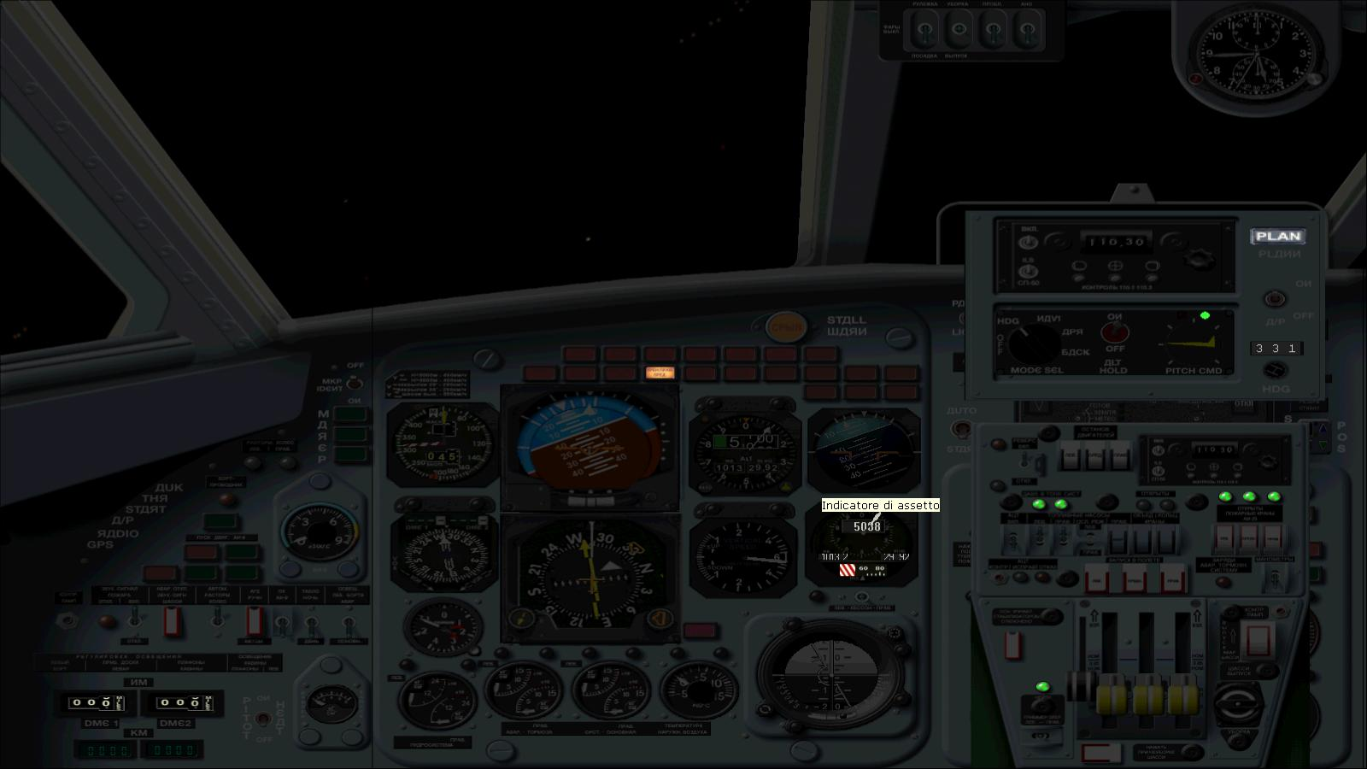

Per fortuna, ma non chiedetemi come, il pitot si scongela e tutto torna alla normalità, sono scenso fino a 500 piedi su un QNH standar, quindi non voglio sapere a che quota effettiva ero, so solo che cadevo a piu di 5000 piedi al minuto… porca troia…
Comunque ora è tutto nuovamente sotto controllo…per fortuna… manovro il cucciolo di ruggine verso l’ils della pista 28 di lamezia, attivo tutti gli strumenti come da procedura, ils, reverse, e accendo le luce per tranquillizzarmi un po’…
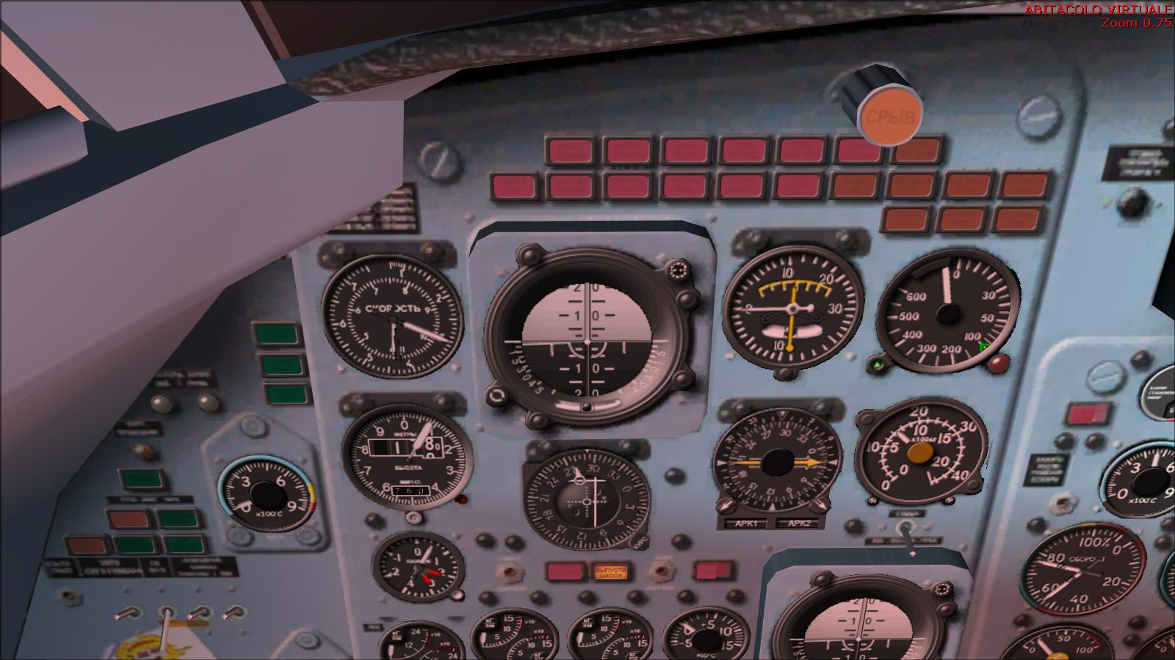
Appena intercetto il localizzatore sposto il selettore del pilota automativo su NAV, e lascio che l’aereo faccia tutto da solo…o quasi…
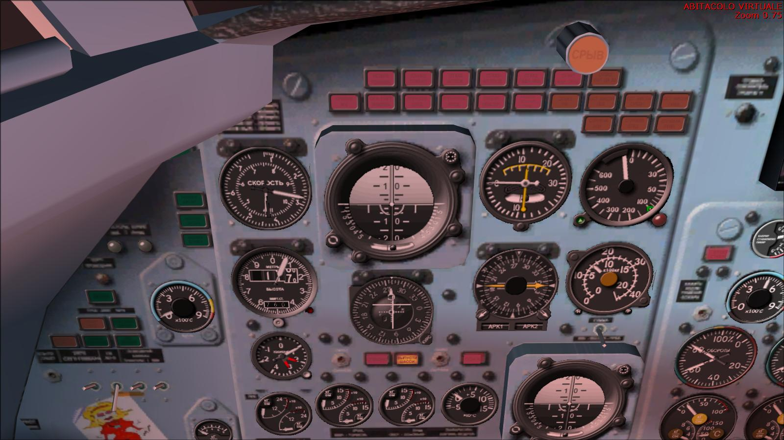
E non appena il glide scende a circa due terzi dello strumento sull’asse verticale attivo l’APP,
è un po’ ostico ad intercettarlo, ma poi, quando inizia a scendere mantiene egregiamente il sentiero di discesa…
ok, siamo in vista della pista
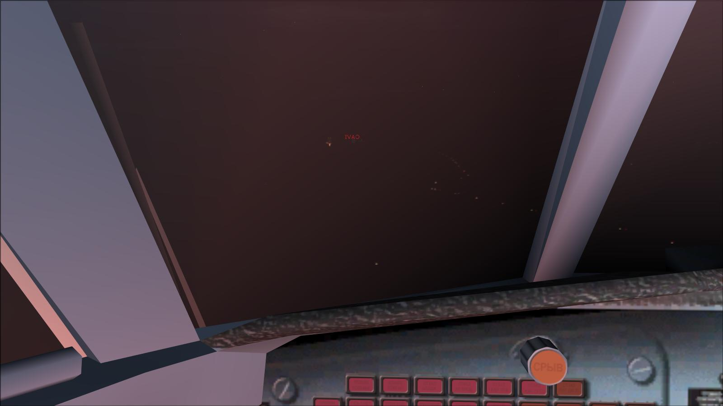

Rispengo le luci come da procedura per un atterraggio notturno e per vedere meglio la pista stessa
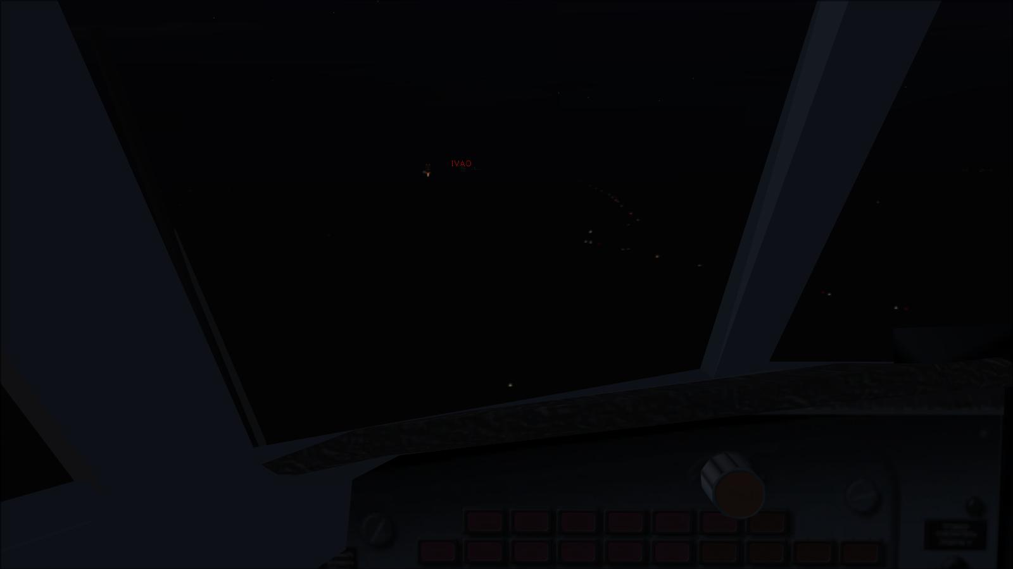
Butto un occhio al mio passeggero centrale e noto ch enon ha un espressione propriamente felice, forse la manovra sotto ghiaccio non l’ha apprezzata molto hi hi hi
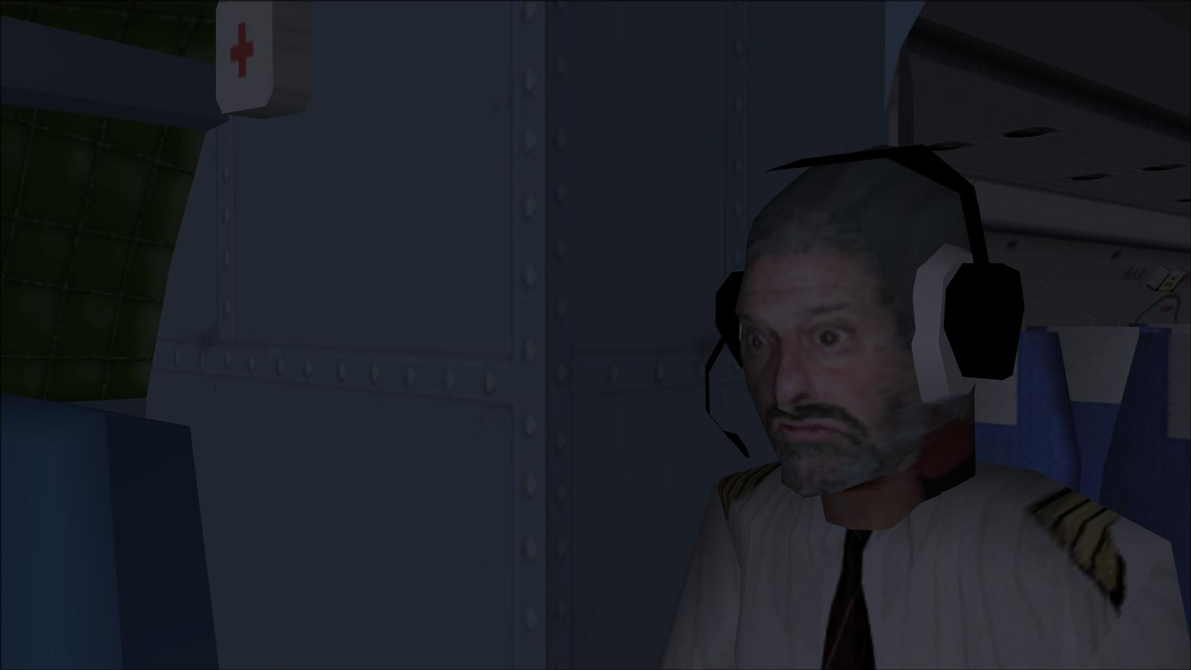

Comunque continuo il mio avvicinamento e una volta raggiunta la DH disattivo l’autopilot e scendo manualmente come da procedura…
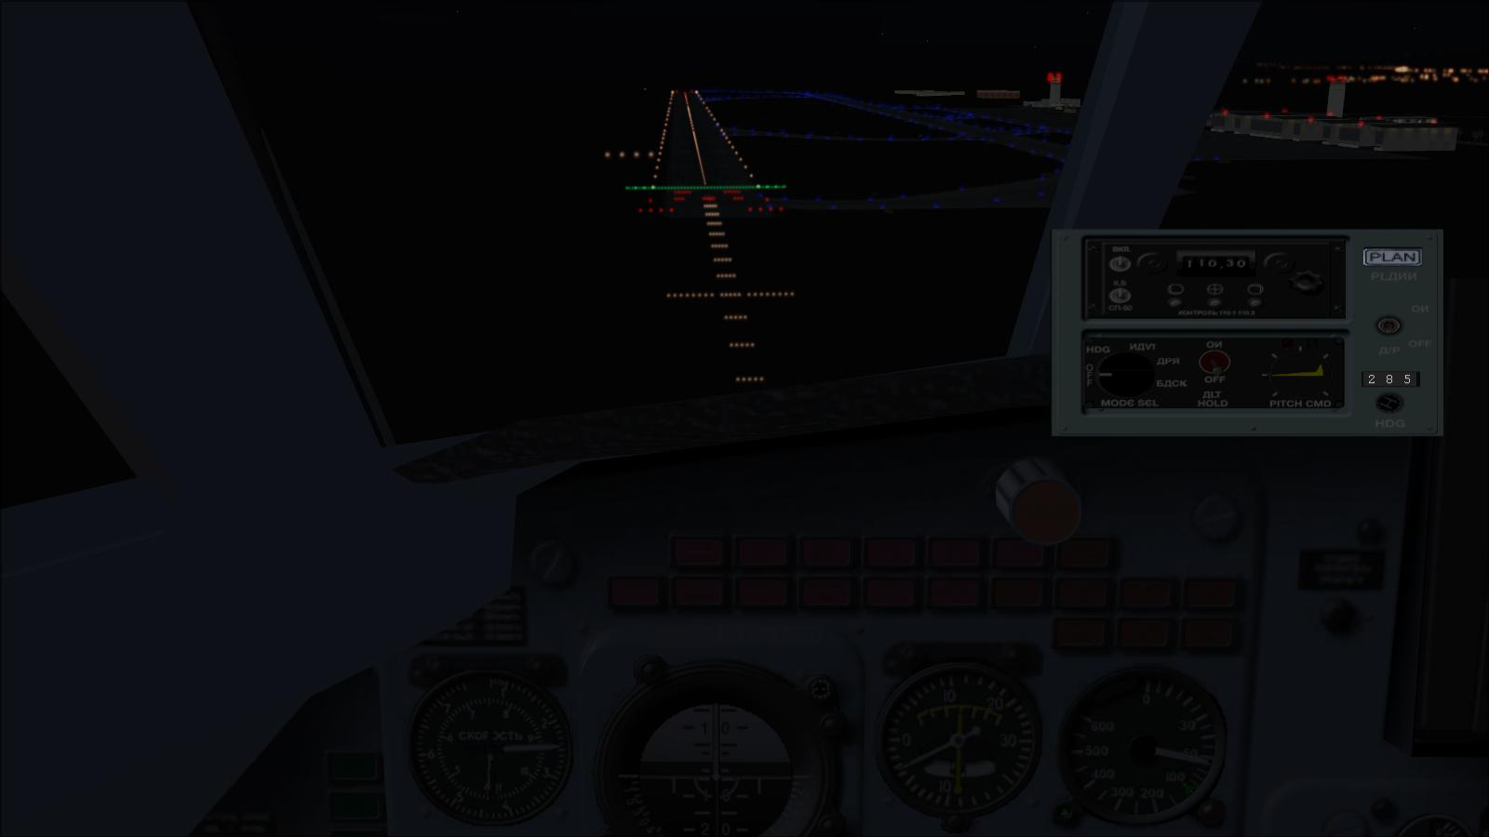
Ok, ora la flare…
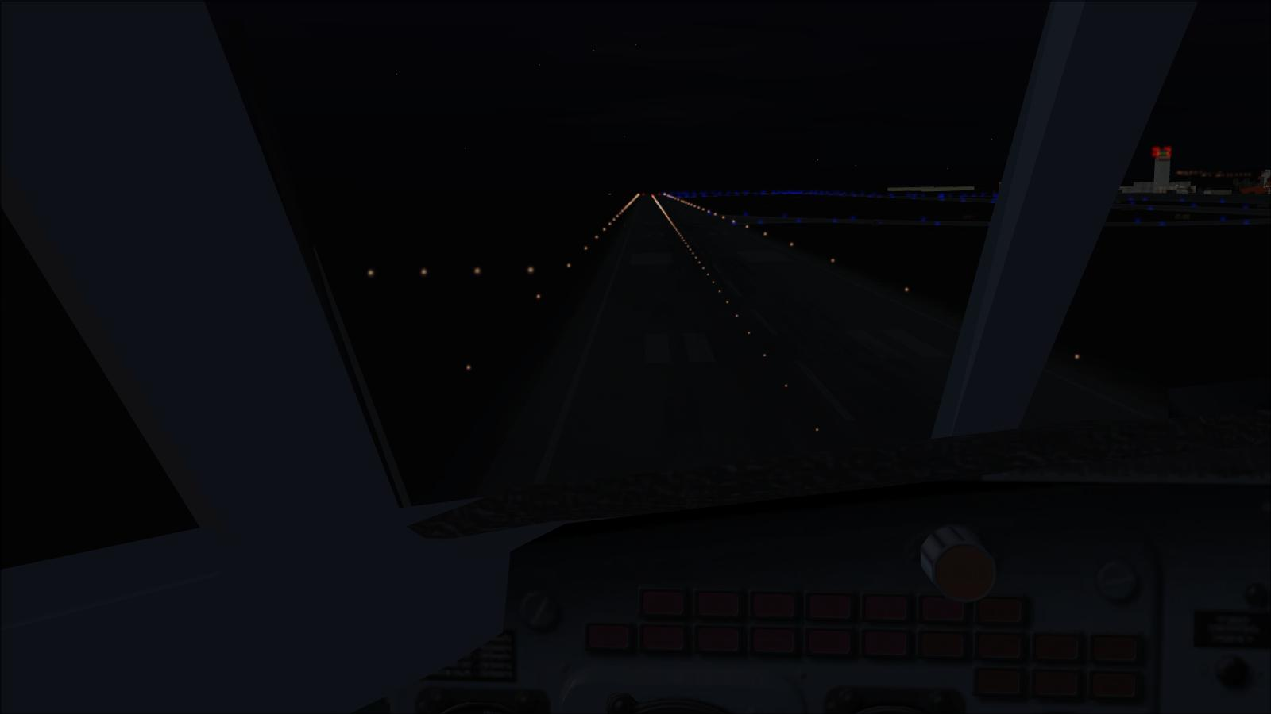
Reverse e freni… siamo al suolo a lamezia sani e salvi…
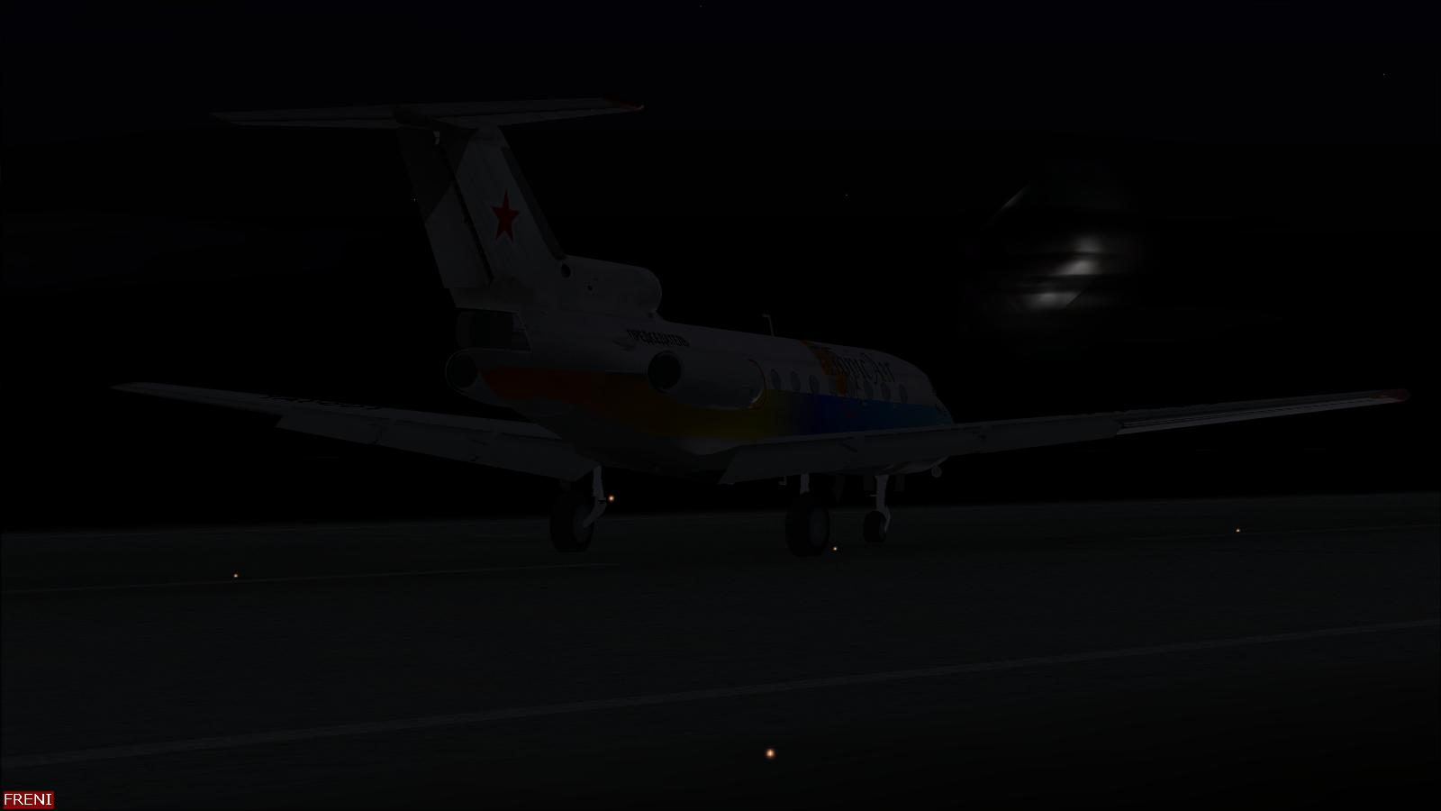
Riaccendo le luci in cabina e rullo fino al gate a noi destinato.
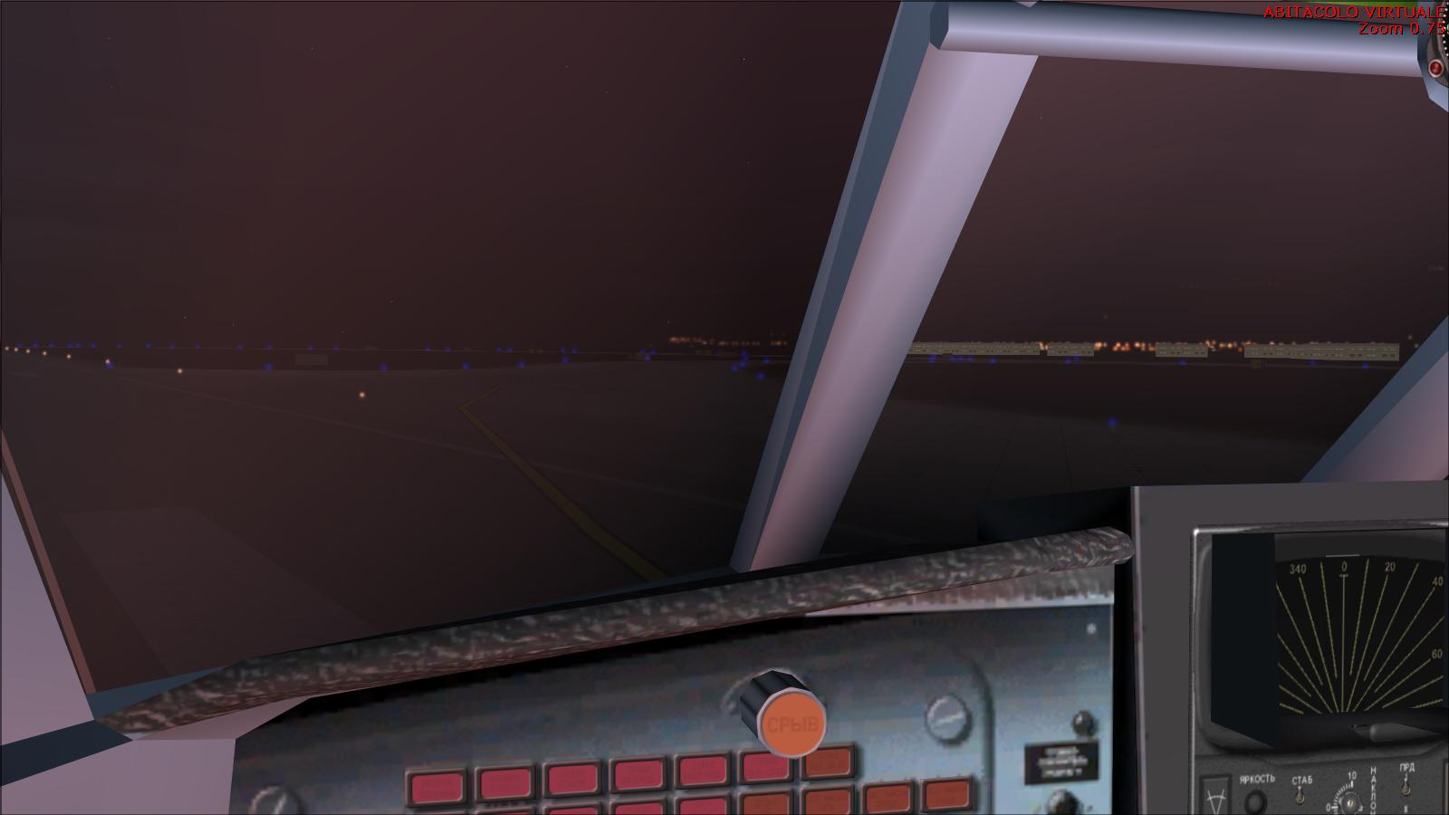
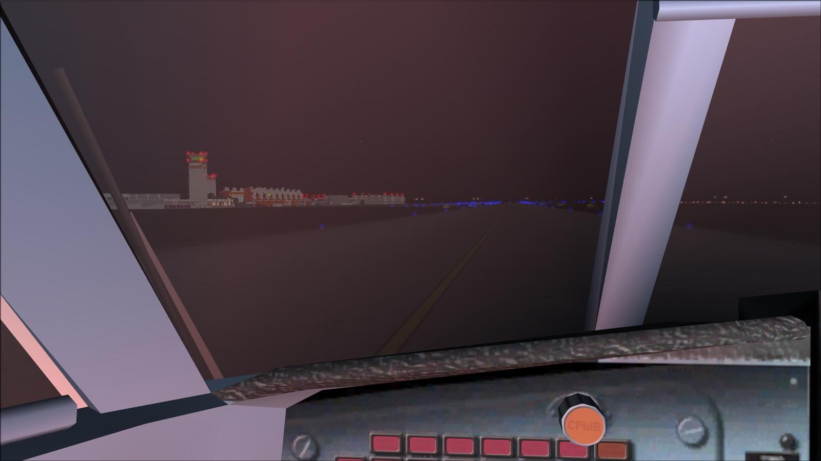
Butto nuovamente un occhio al mio passeggero ma inizio a pensare che sia prorpio la sua faccia e non un espressione di paura o di disappunto…
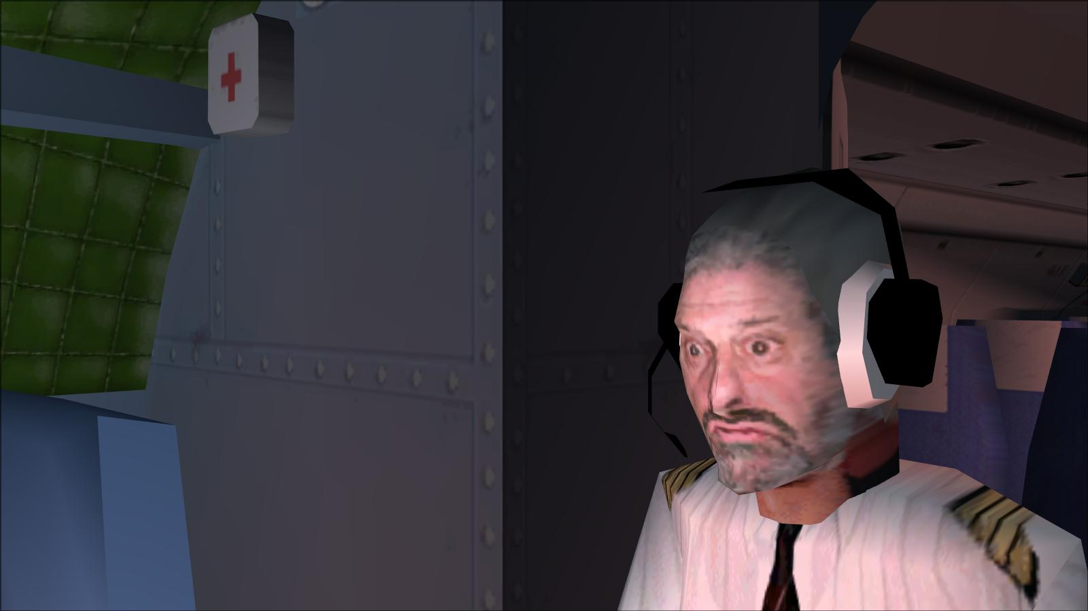

A questo punto la ia curiosità è troppa, mi volto verso Kazimir e gli chiedo…
“dimmi una cosa … cosa stiamo trasportando di così segreto????”
Lui mi guarda ridendo e mi dice…
“nulla amico mio.. nulla… la tua missione era di portare questo yak40 regalato dall’aviazione russa al tuo presidente in cambio degli enormi favori che la sua compagnia a fatto alla grande madre patria russa, trasporto di armi illegali, trasporto di materiale radioattivo, trasporto di bombe atomiche… tutta roba che nessuna compagnia si era mai sentita di fare, ma non solo su territorio russo, in tutto il mondo, ecco perche questo regalo… il Doc Scotti e Batman erano gli unici al corrente della cosa, il signore qua dietro è grande amico di tuo presidente, nonché suo cugino,ha ha ha, nonché generale di corpo d’armata russa, che, in seguito alle notizie date da Doc e Batman, abbiamo saputo che voi non amare aerei russi,ecco perché venuto con noi, per controllare che tutto andasse bene ed ecco anche perché è nata l’idea di grande missione segreta… grande prova di coraggio… ha ha ha… ma che missione segreta, ma che prova di coraggio… era tutto alla luce del sole, autorizzazzioni, pratiche, documenti… anche i due piloti che dovevi far fuori tu non sono mai esistiti, e anche hostess sapere di cosa, solo tu non sapere niente, anche perche se si fosse detto che bisognava ritirare un aereo russo nessuno si sarebbe offerto…ha ha ha ridi compagno max, tu oggi fatto grande regalo a tua insaputa e a insaputa di tuo presidente…”
Ma porca troia… io ho passato due giorni a cagarmi addosso e adesso mi dici che era tutta una bufala, che l’unico scopo di tutto era portare a Lamezia questo rottame di Yak40… MANDATEAFFANCULO VOI, IL PREZ, IL DOC SCOTTI E BATMAN…

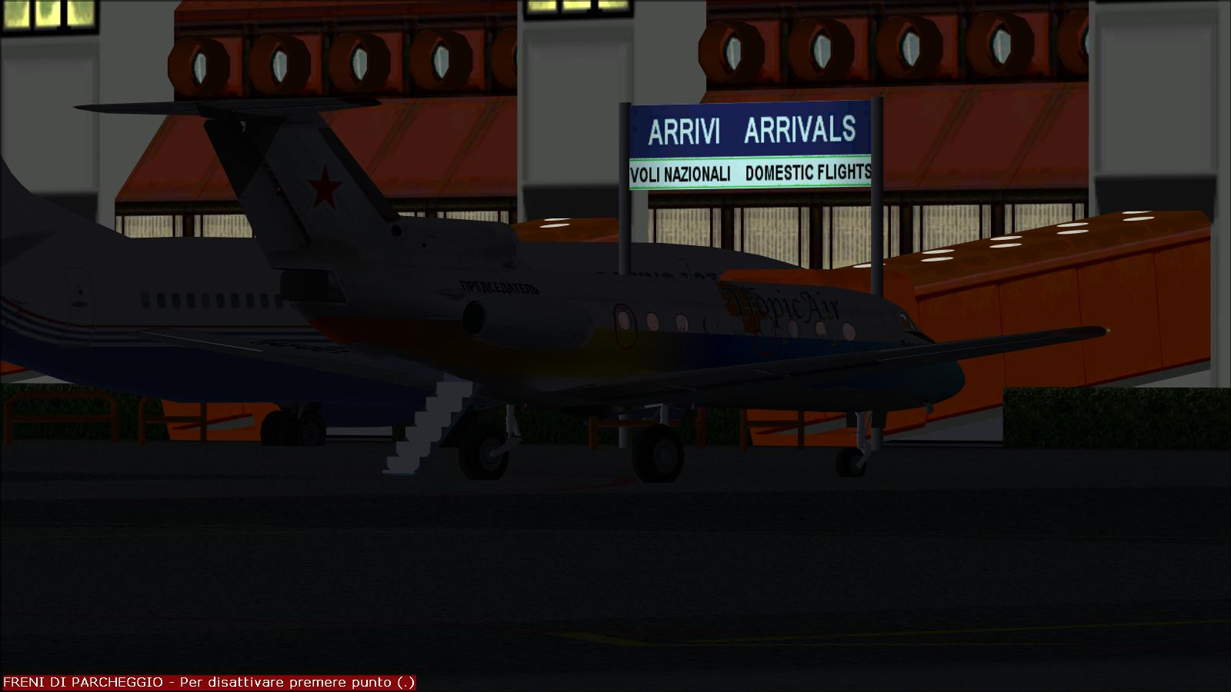

Taf197
max

